

**Mise en place d'une infrastructure Active Directory**

**(Version graphique)**

Rédiger par :

* Djimtone Ngarndo Moguidbe
* Sacha Mousset
* Briz Danet
* Ghiles SENHADJ
* Hugo Neto
* Kylian Hodicq

Le 26 octobre 2023

Table des matières

Introduction générale 3

I - Installation et configuration d’un domaine active directory en local 4

A) Ajouter les Iso sur Proxmox 4

B) Création d’une VM Windows server 2019 et configuration 5

C) Installation et configuration du domaine 11

II - Installation et configuration d’une machine cliente Windows 10 et ajout dans le domaine 18

A) Création d’une VM sur Proxmox 18

**B)** installation de Windows 24

C) Rejoindre un domaine 32

D) Heure de connexion 40

E) Création d’un GPO : 41

III - Installation et configuration d’une machine cliente Ubuntu et ajout dans le domaine 43

A) Création machine virtuelle cliente Ubuntu : 43

B) Configuration du client Ubuntu : 48

C) Connexion à l’AD : 52

# Introduction générale

Sélection du choix des spécifications des serveurs et des machines :

Pour Windows Server 2019 :

Processeur : la taille du processeur doit être adaptée au nombre d'utilisateurs et aux applications qui seront exécutées sur le serveur. Pour une utilisation standard, un processeur à 4 cœurs est suffisant.

Mémoire : la taille de la mémoire doit être adaptée à la quantité de données qui seront stockées sur le serveur. Pour une utilisation standard, 8 Go de RAM sont suffisants.

Nom de domaine : Nous avons utilisé le domaine en .local car ils sont réservés aux réseaux locaux. Les noms de domaine .lan ne sont pas réservés et peuvent être utilisés pour des réseaux publics ou privés.

Pour des machines Windows :

Processeur : la taille du processeur doit être adaptée aux besoins de l'utilisateur. Pour une utilisation standard, un processeur à 2 cœurs est suffisant. Pour des applications plus gourmandes en ressources, un processeur à 4 ou 8 cœurs peut être nécessaire.

Mémoire : la taille de la mémoire doit être adaptée à la quantité d'applications et de données qui seront utilisées. Pour une utilisation standard, 4 Go de RAM sont suffisants. Pour des applications plus gourmandes en ressources, 8 Go ou plus de RAM peuvent être nécessaires.

Pour des machines Ubuntu :

Processeur : la taille du processeur doit être adaptée aux besoins de l'utilisateur. Pour une utilisation standard, un processeur à 2 cœurs est suffisant. Pour des applications plus gourmandes en ressources, un processeur à 4 peut être nécessaire.

Mémoire : la taille de la mémoire doit être adaptée à la quantité d'applications et de données qui seront utilisées. Pour une utilisation standard, 4 Go de RAM sont suffisants. Pour des applications plus gourmandes en ressources, 8 Go ou plus de RAM peuvent être nécessaires.

# I - Installation et configuration d’un domaine active directory en local

## Ajouter les Iso sur Proxmox

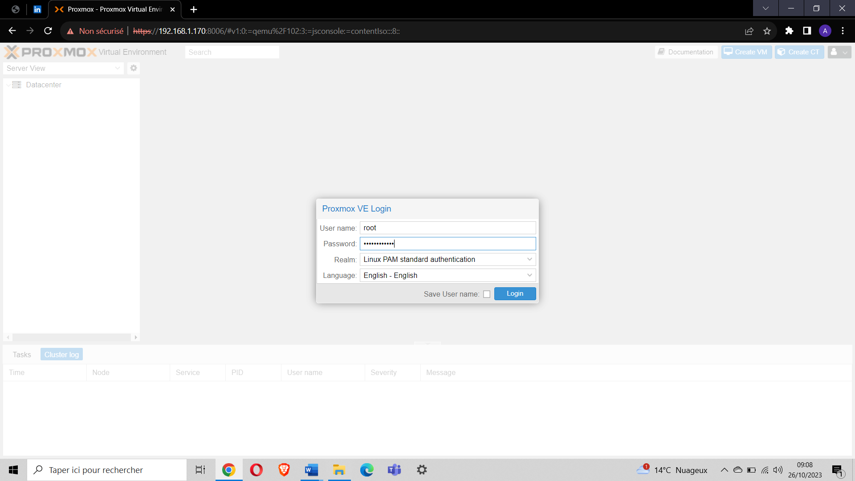

On va commencer par e connecter sur Proxmox avec les identifiants

Ensuite on va rajouter les iso des machines pour l’AD :

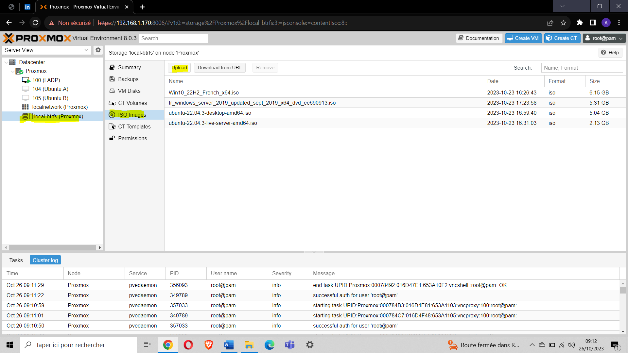

On sélectionne l’iso en question et on l’ouvre :

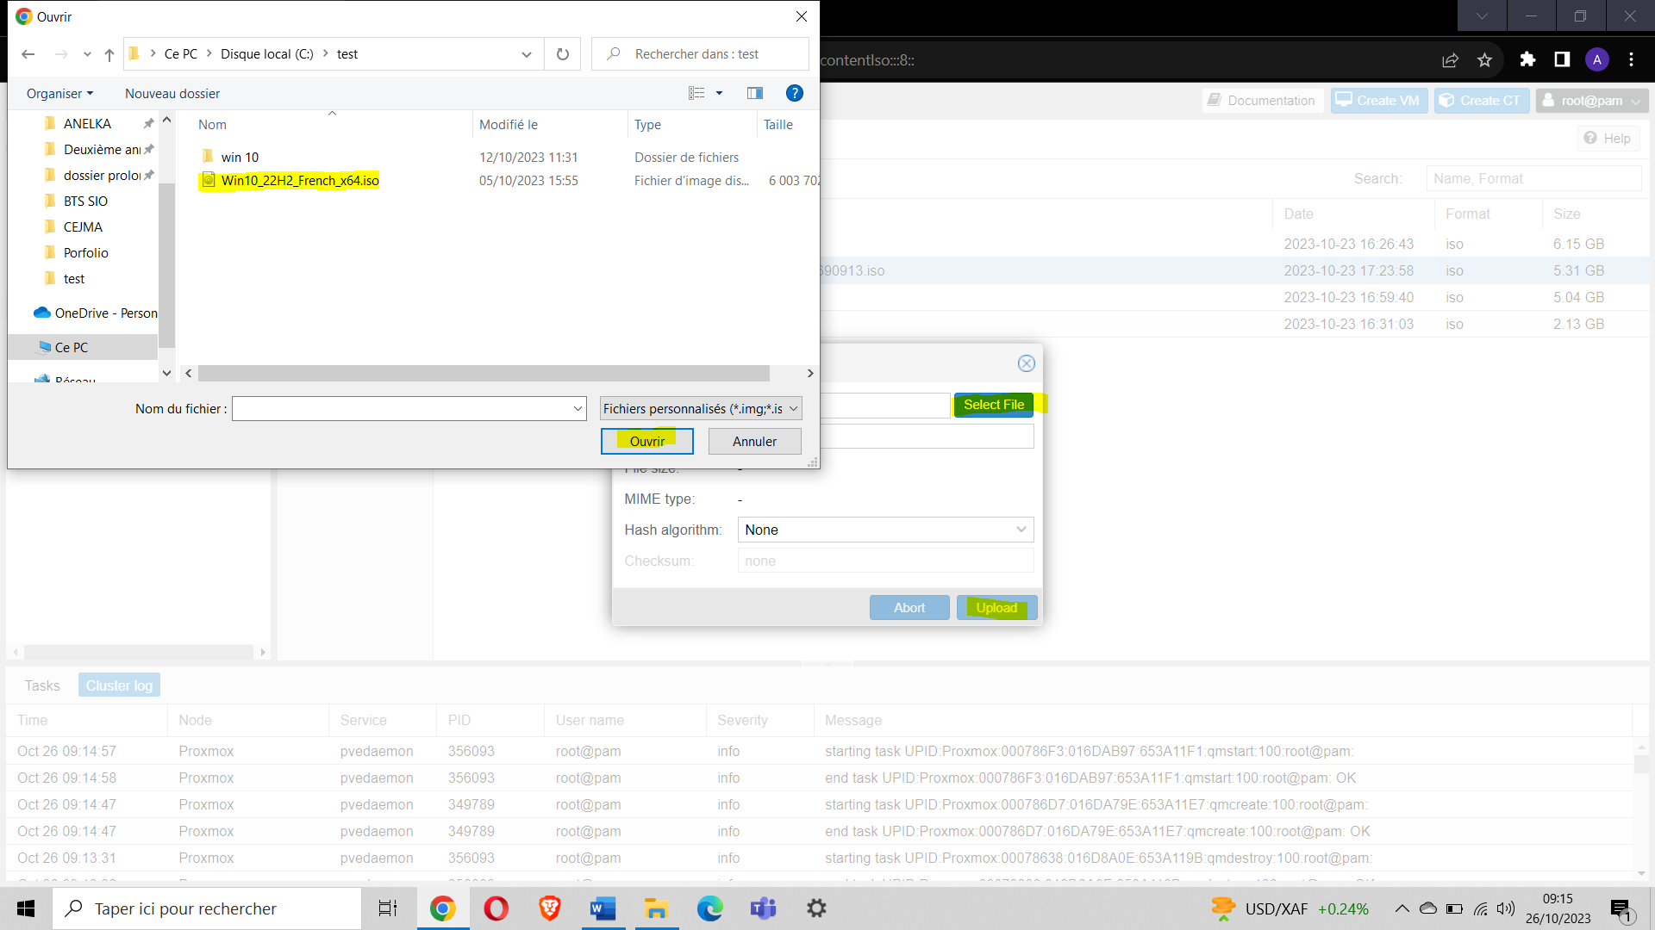

## Création d’une VM Windows server 2019 et configuration

Après avoir ajouté les machines sur Proxmox, on va créer une VM :

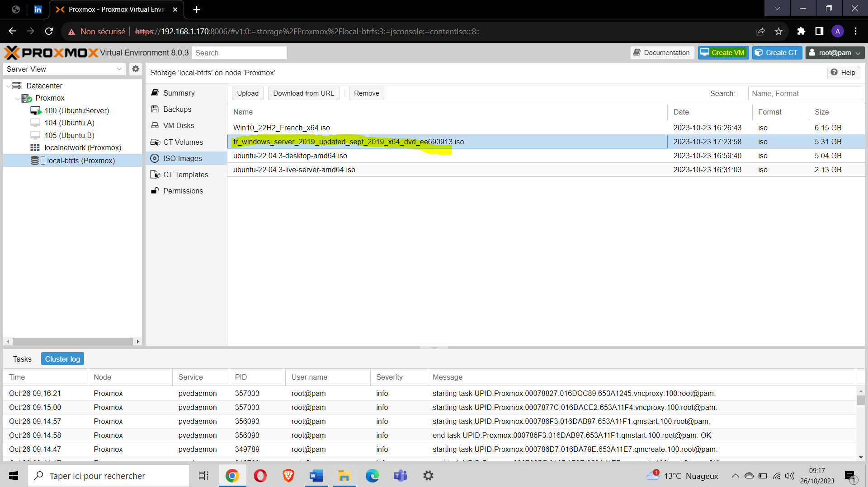

On va choisir un nom :

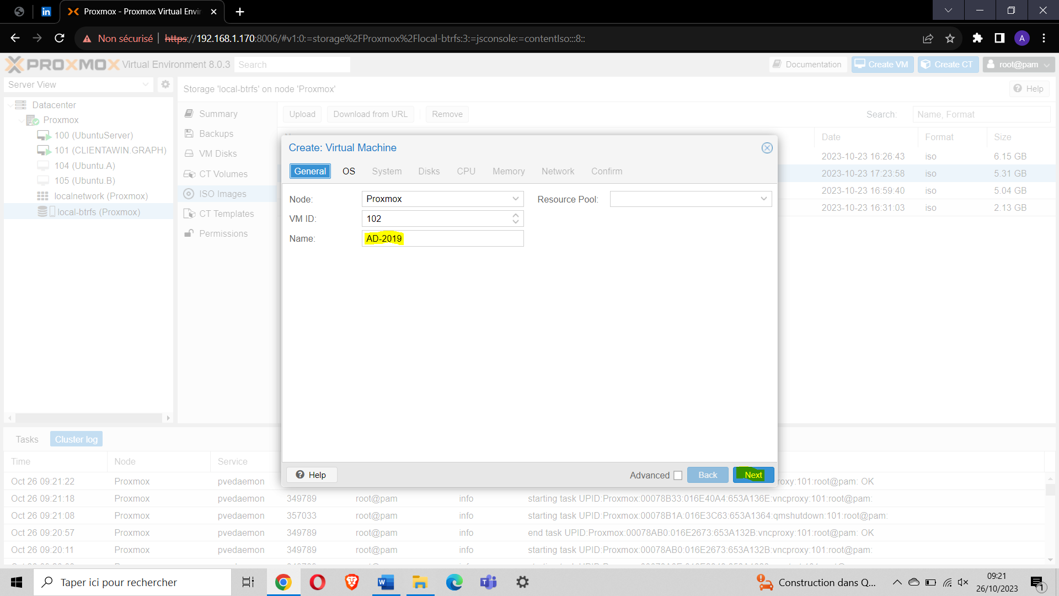

On va sélection l’iso Windows 2019, le type de système d’exploitation et la version :

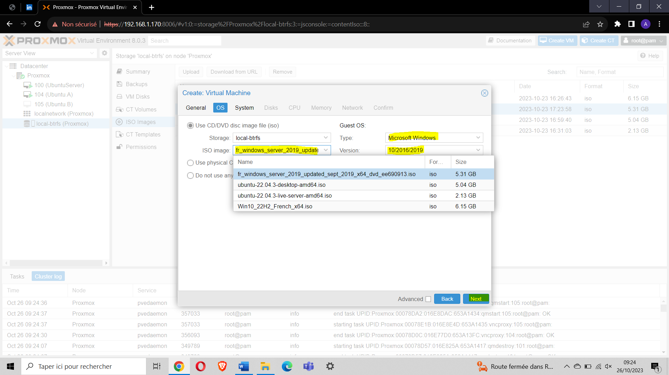

Ensuite on laisse les paramètres par défaut et on clique sur finish.

La VM est créée, on va la lancer et commencer à la configurer :

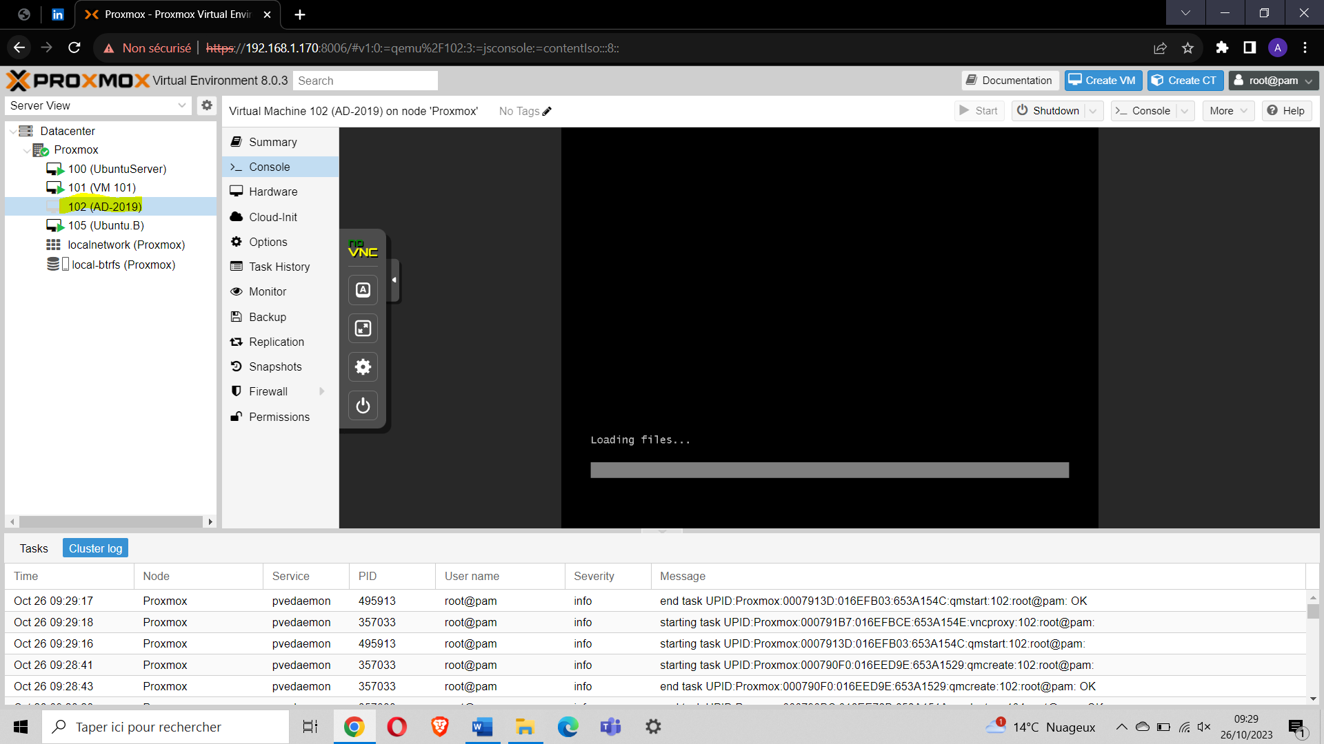

On va valider les paramètres de langue et installer :

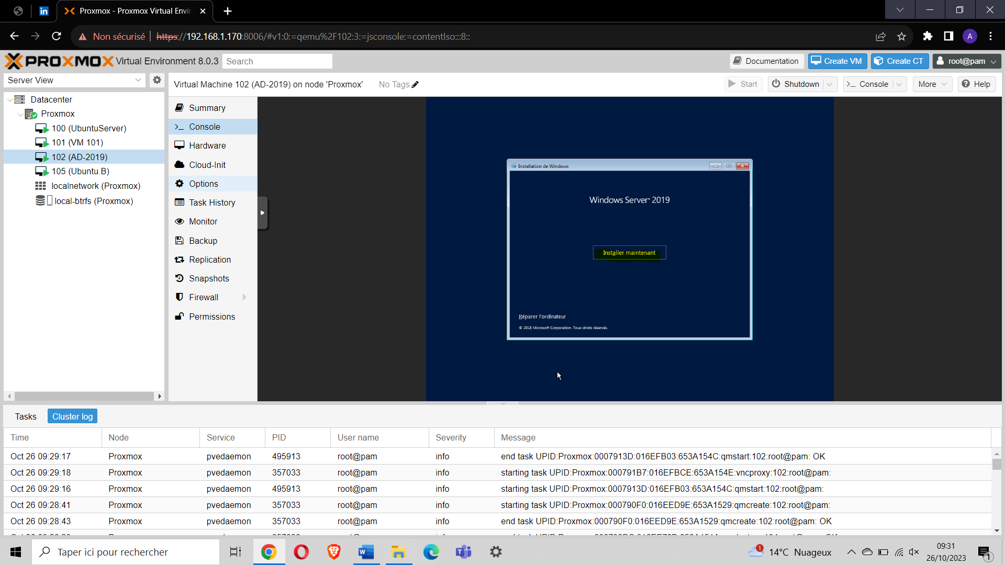

Vu que nous n’avons pas de clé de produit, on valide et on continue :

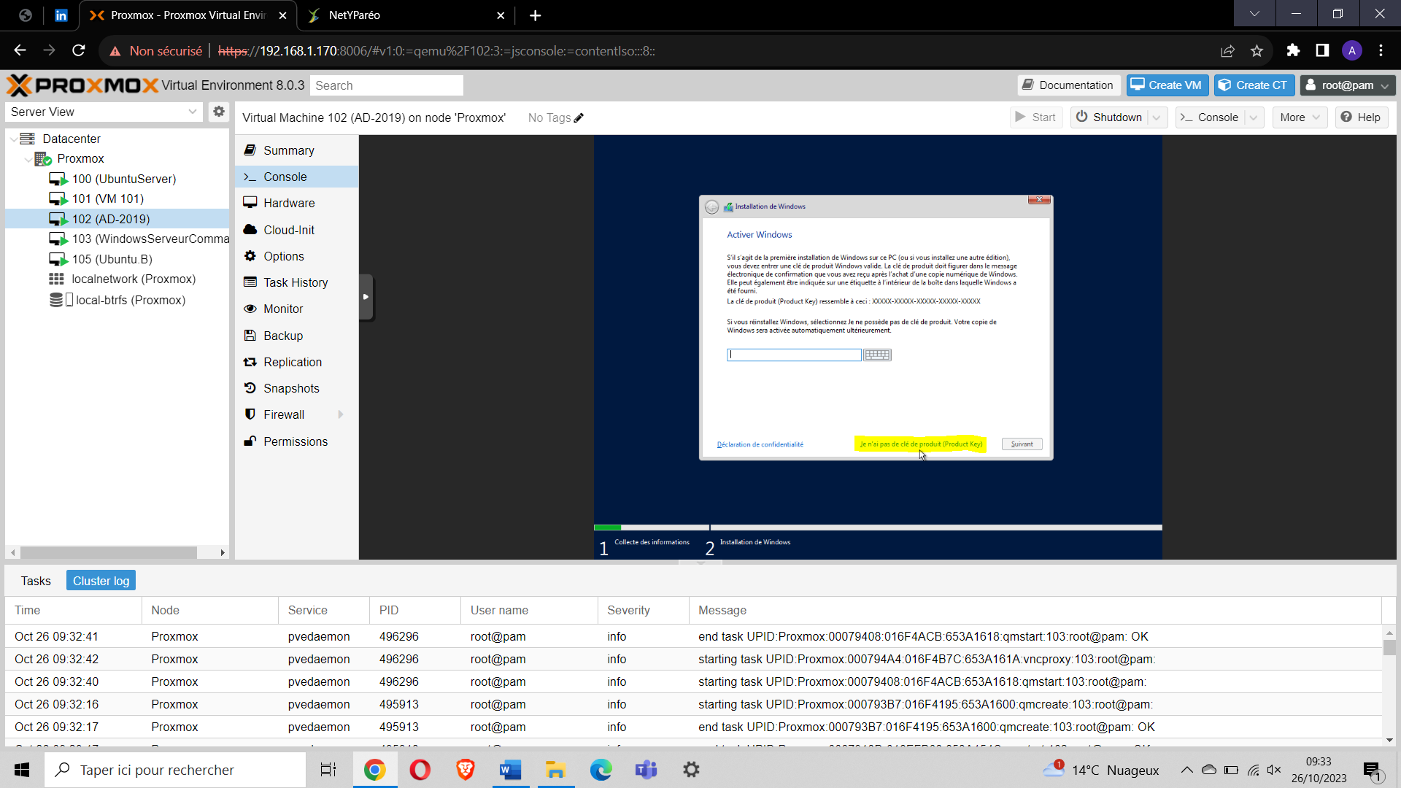

On sélectionne la version Windows server 2019 standard (expérience de bureau):

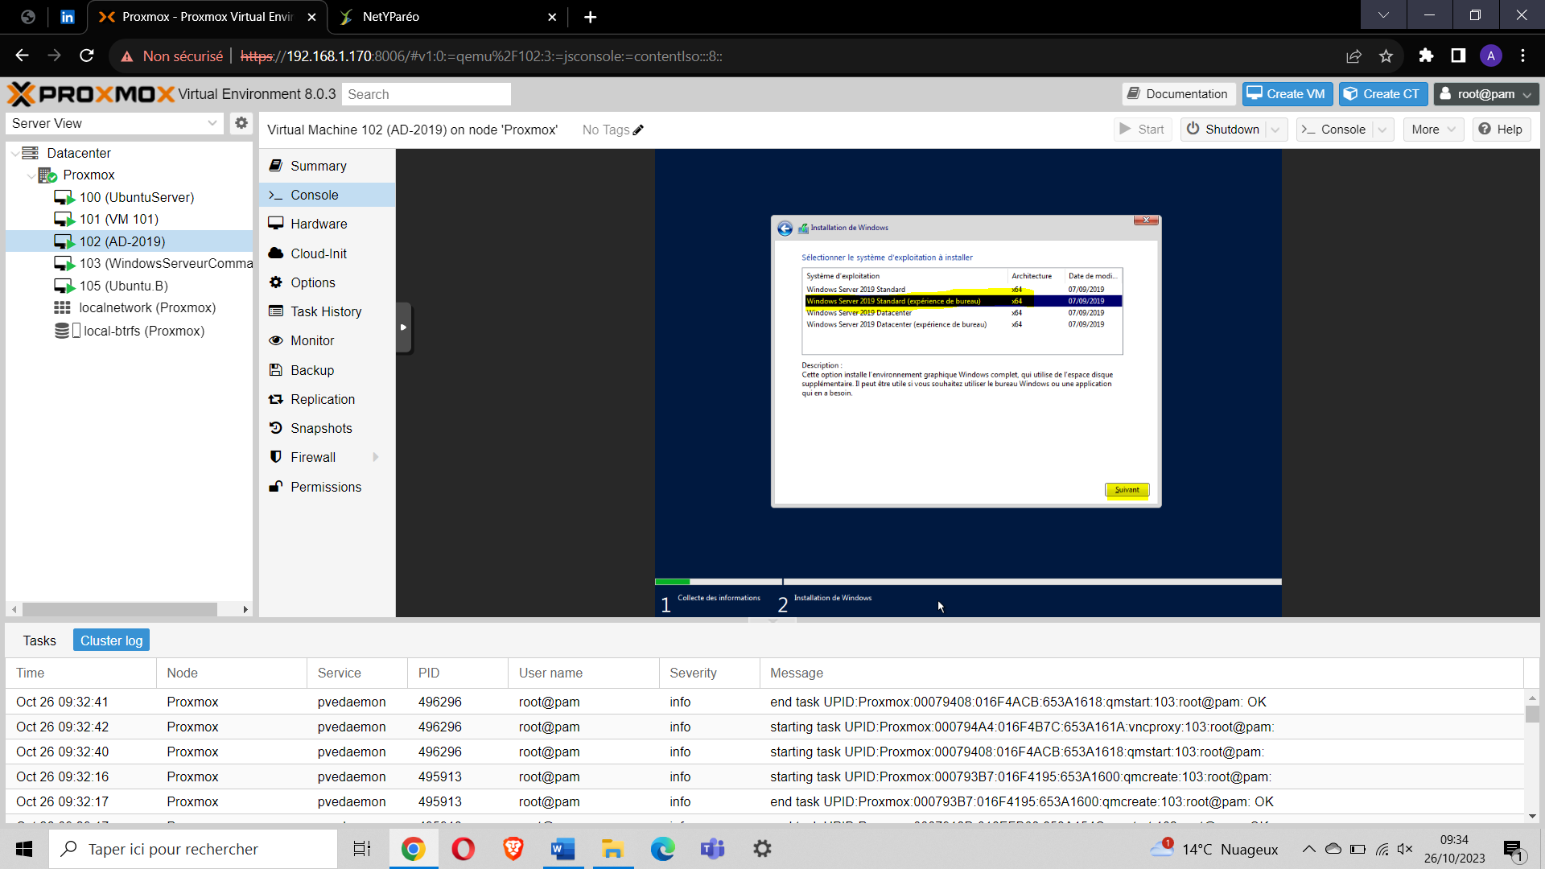

On accepte les termes du contrat de licence et on personnalise :

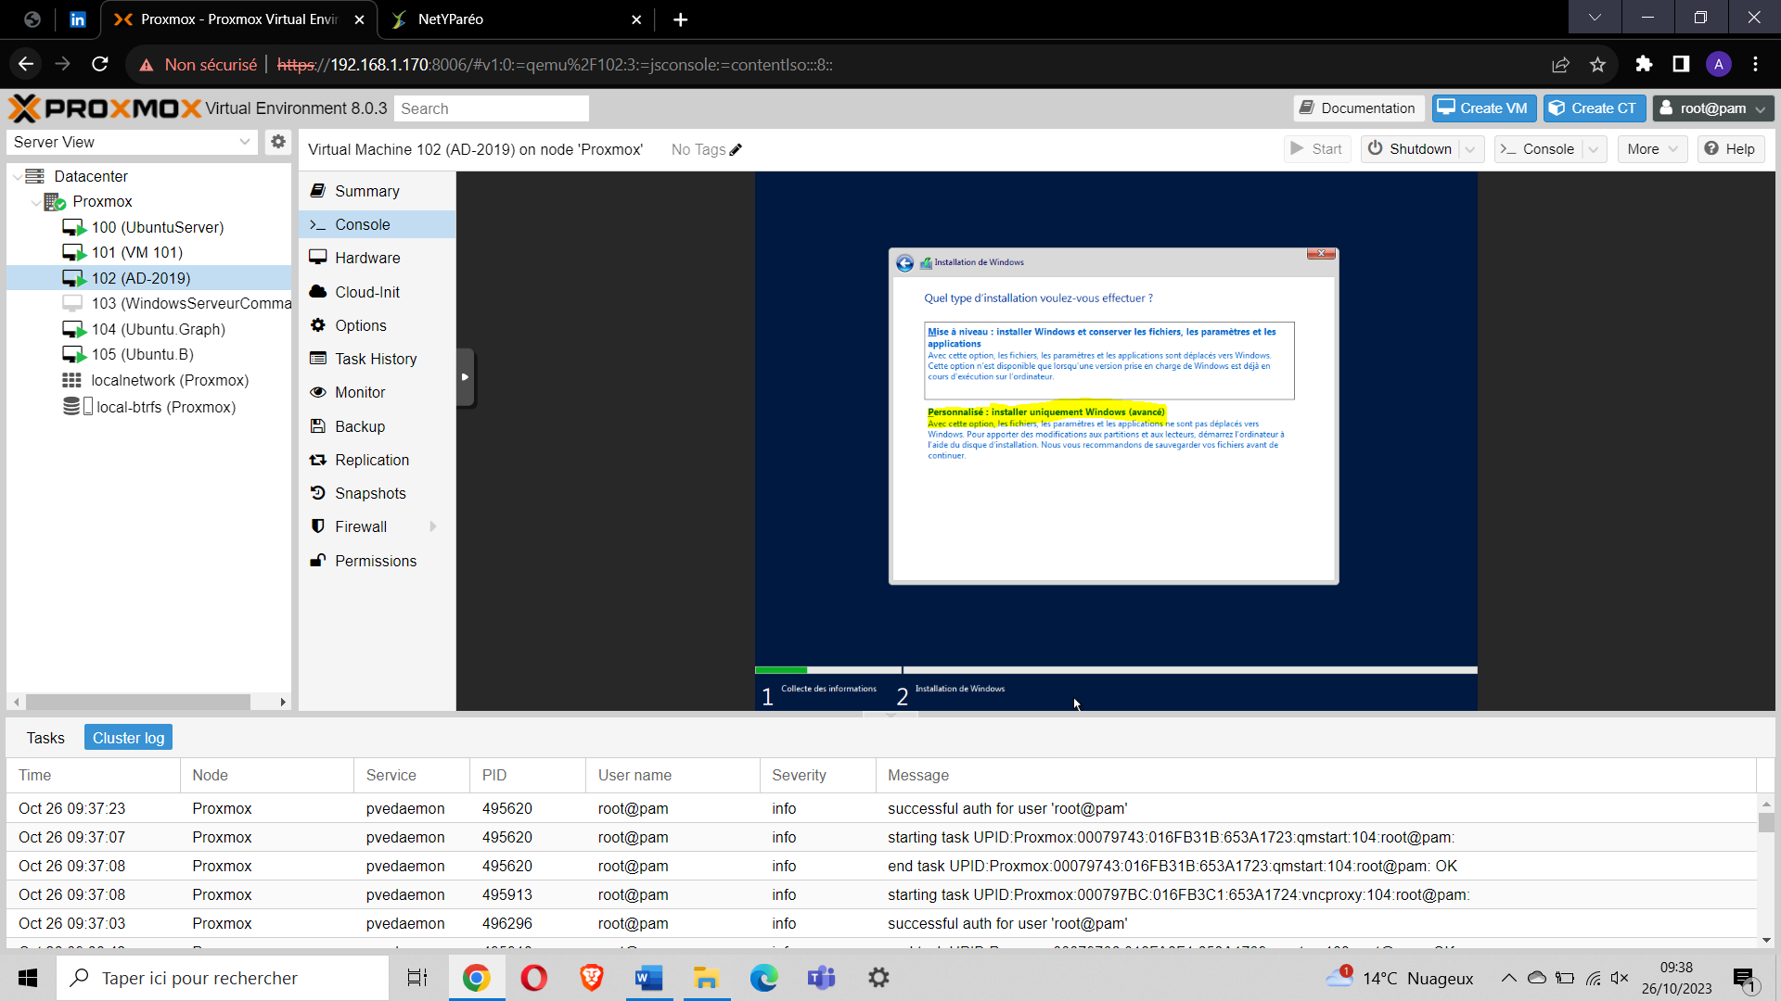

On sélectionne le disque d’installation et on lance l’installation :

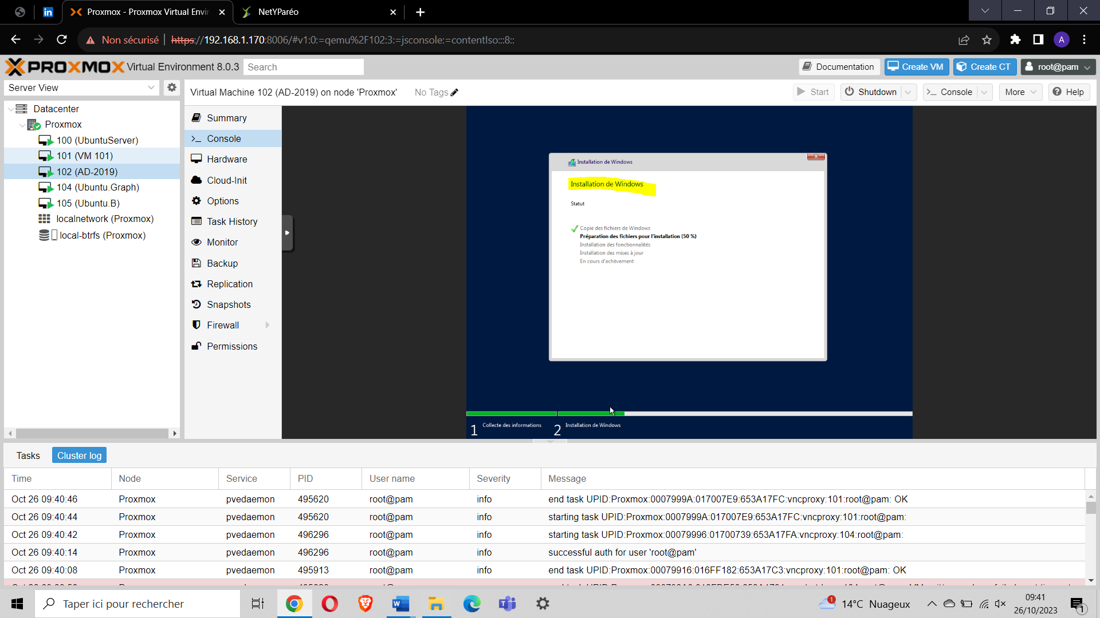

Une fois que la VM aura redémarrer, on choisit les mots de passe du compte Administrateur :

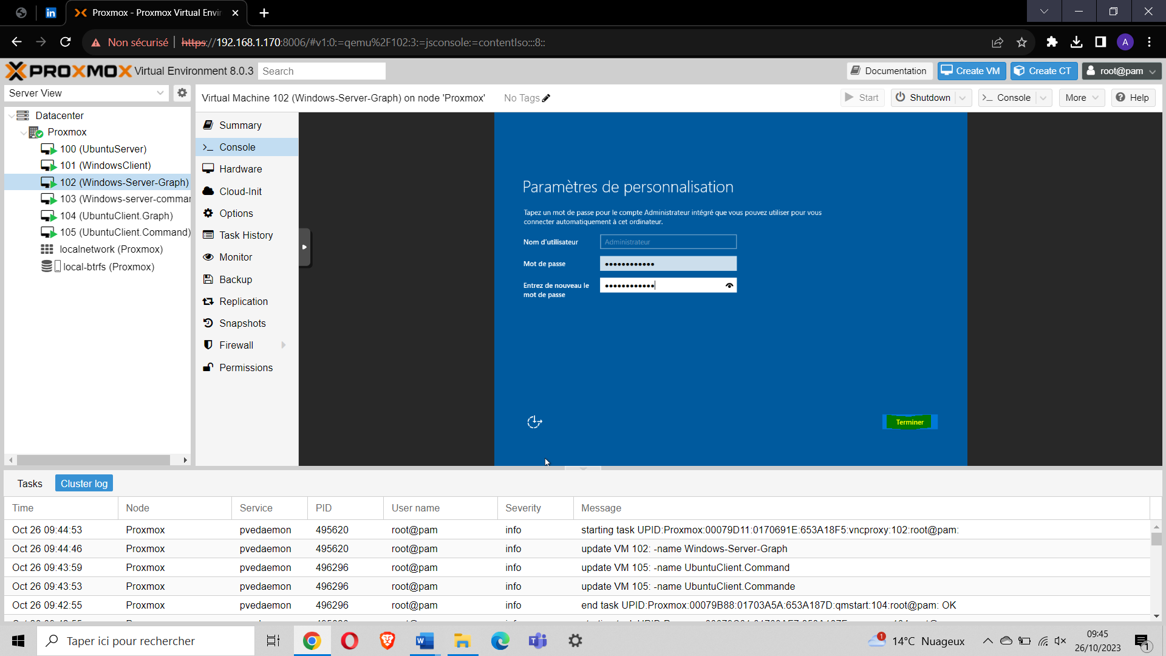

L’installation est terminée, on va pouvoir passer à la configuration :

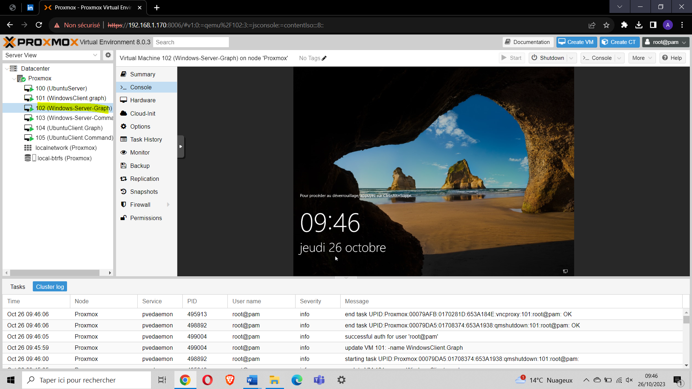

## Installation et configuration du domaine

On va ajouter les rôles et fonctionnalités :

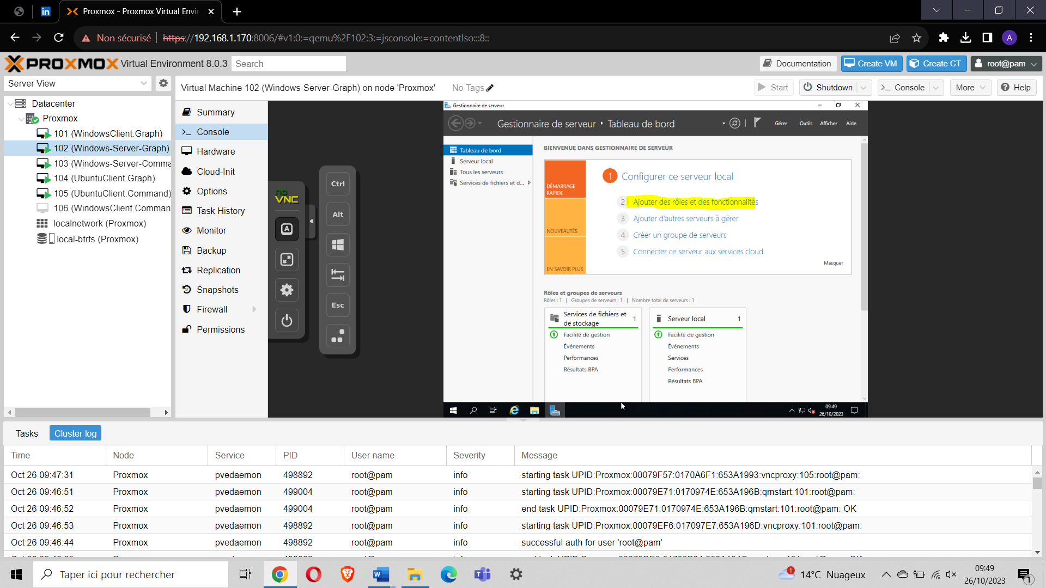

On va rajouter les serveurs DHCP, DNS et les services AD DS :

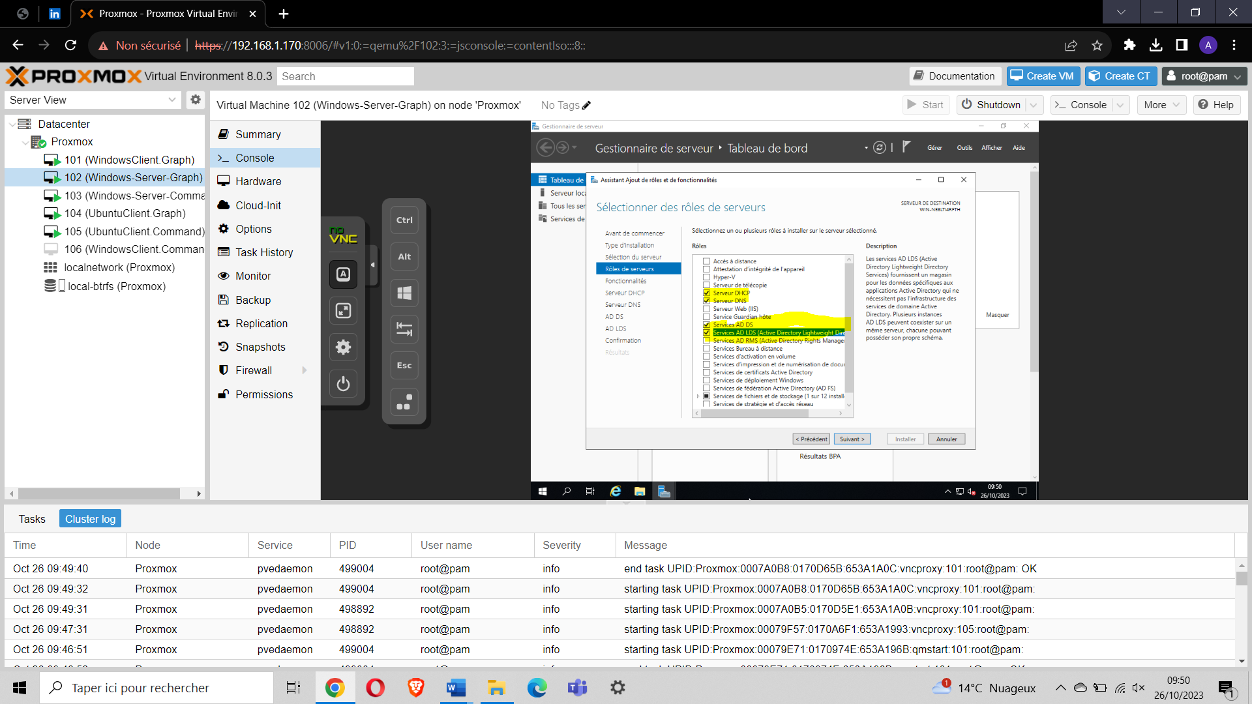

On rajoute les fonctionnalités de NET Framework 3.5 :

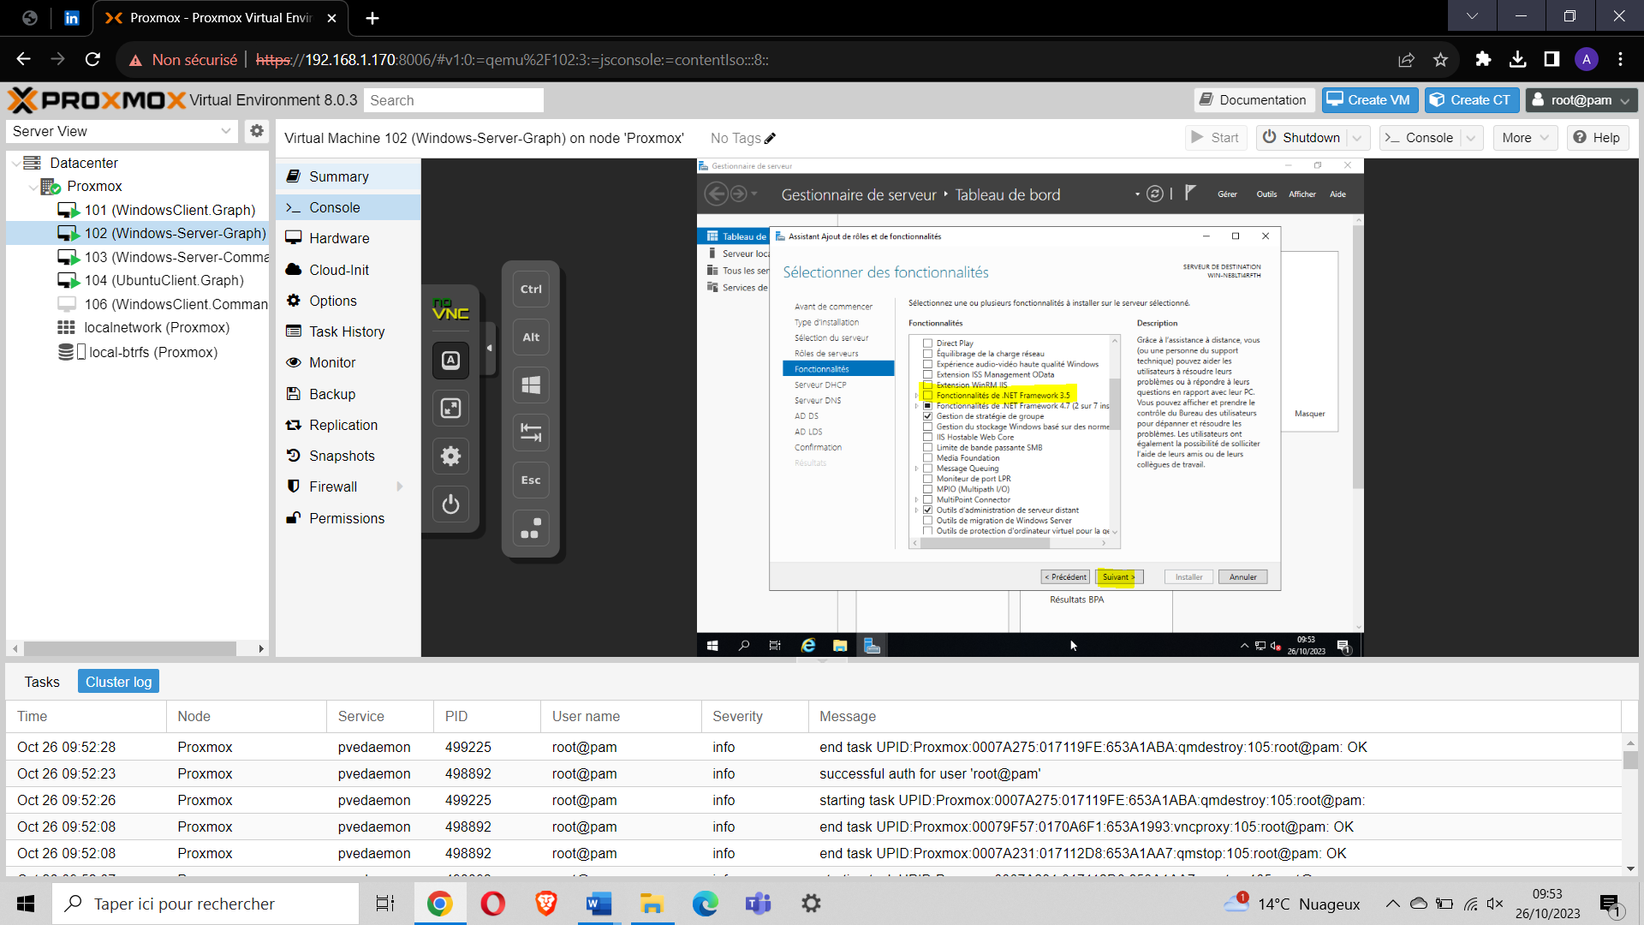

On valide les paramètres par défaut et on lance l’installation des rôles et services :

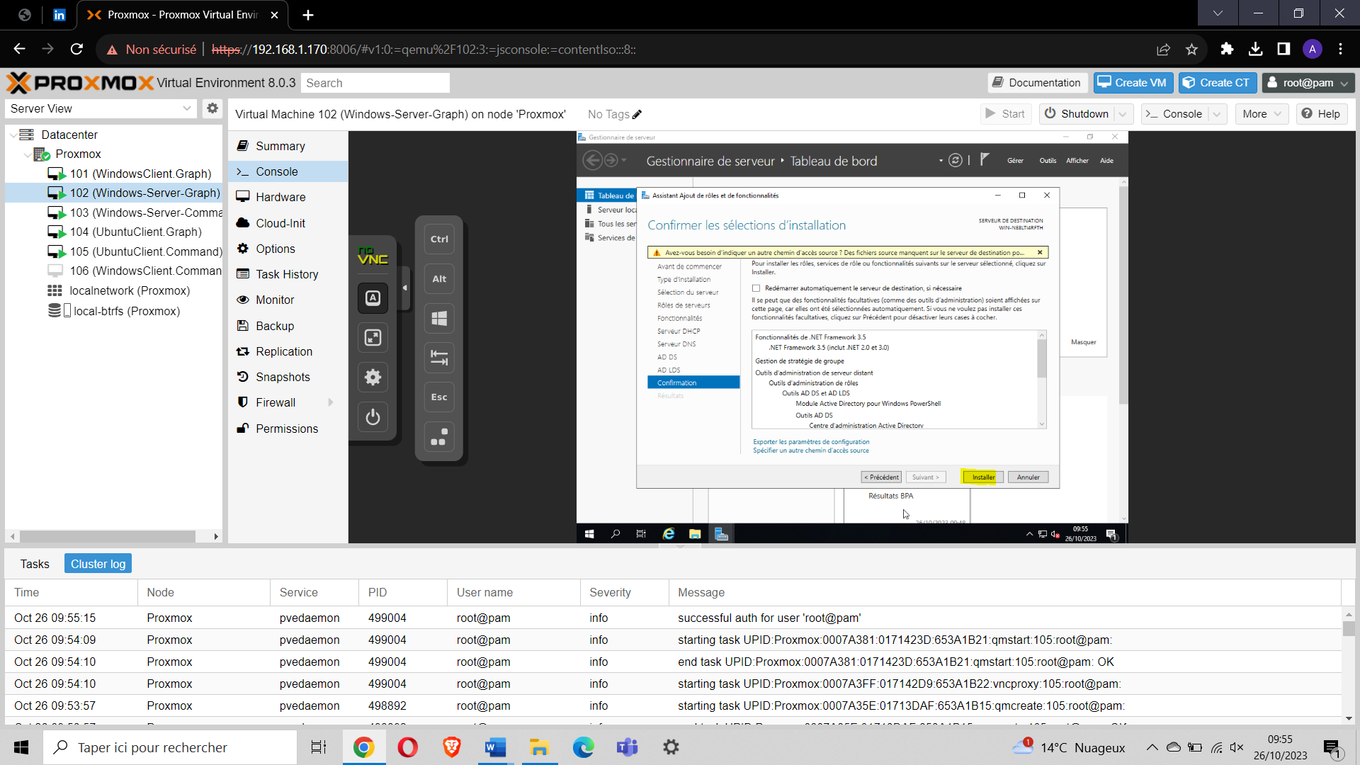

L’installation est terminée, on va maintenant pour configurer les paramètres du domaine :

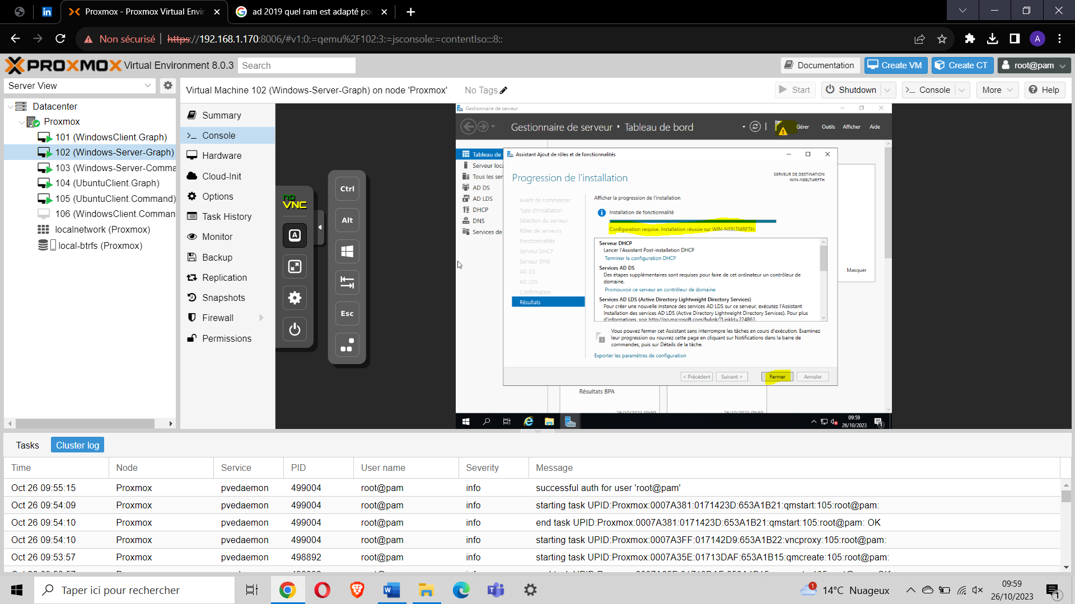

On va ajouter une nouvelle forêt et choisir un nom de domaine, prx.local :

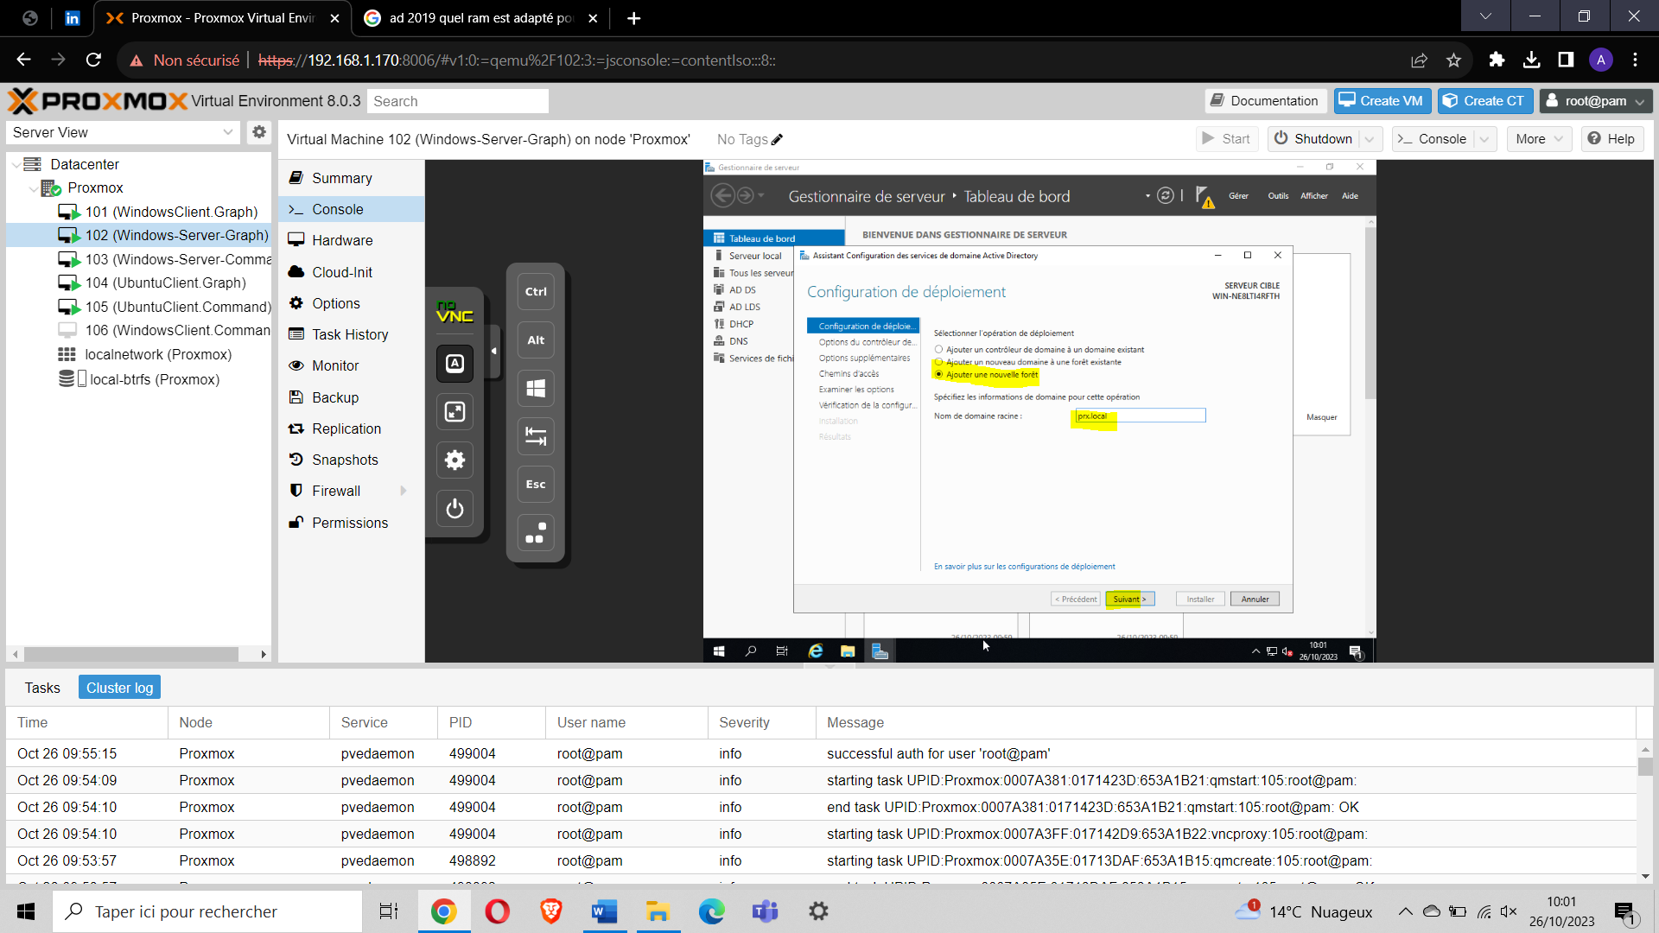

On va créer un mot de passe et continuer :

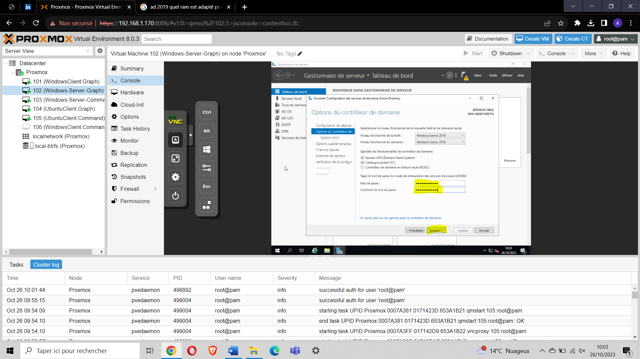

Le nom de domaine NetBIOS est PRX :

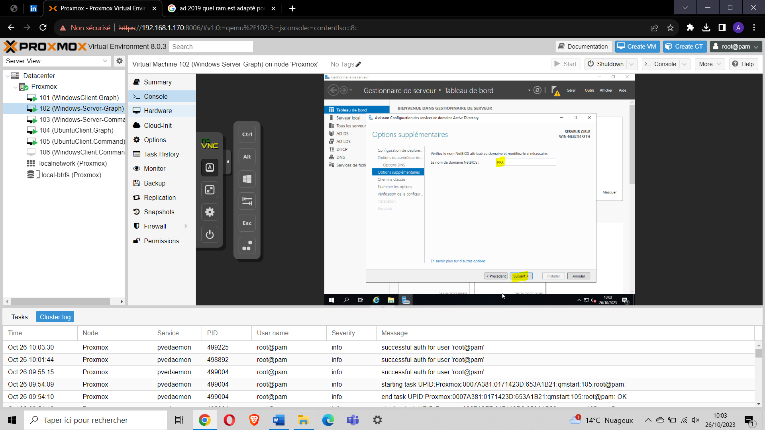

Les paramètres sont bons, on va procéder à l’installation :

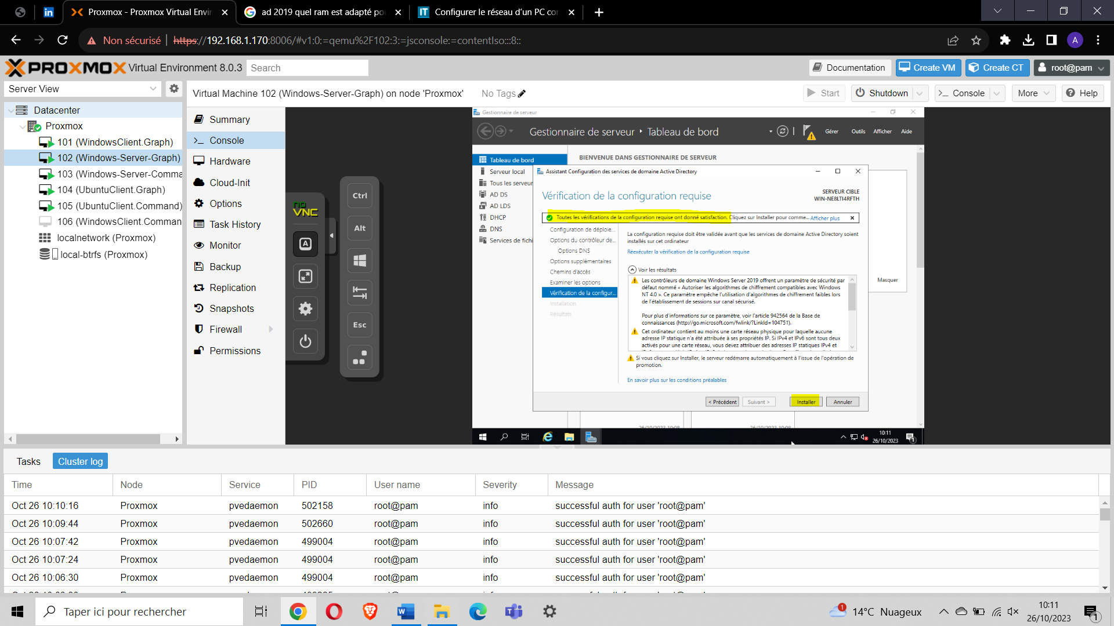

Là on a un message nous indiquant que la VM va redémarrer :

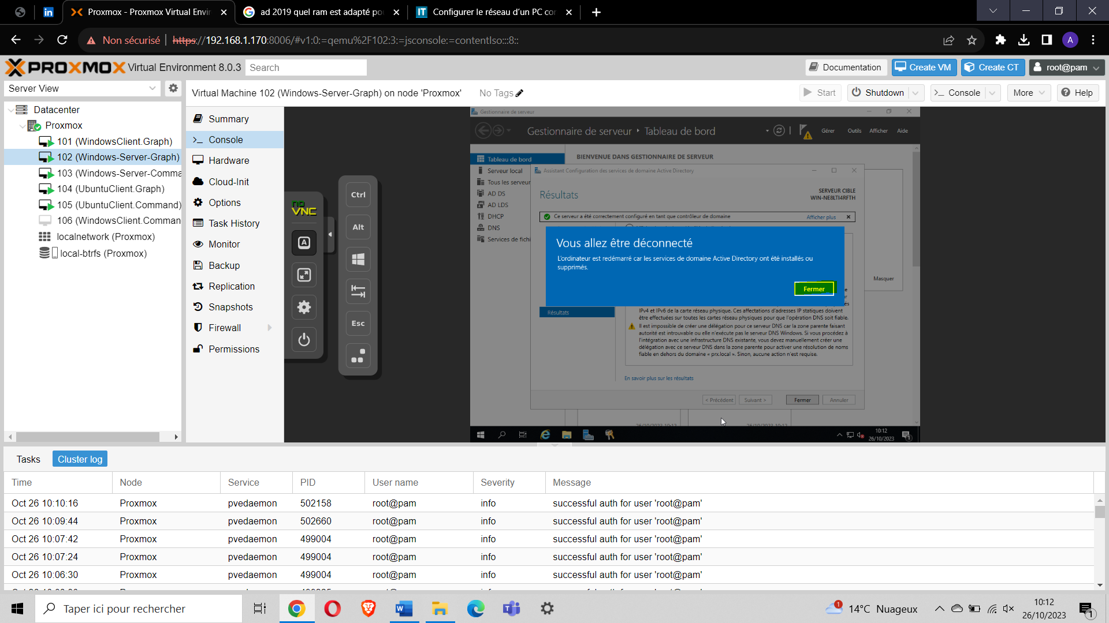

Le domaine est bien créé :

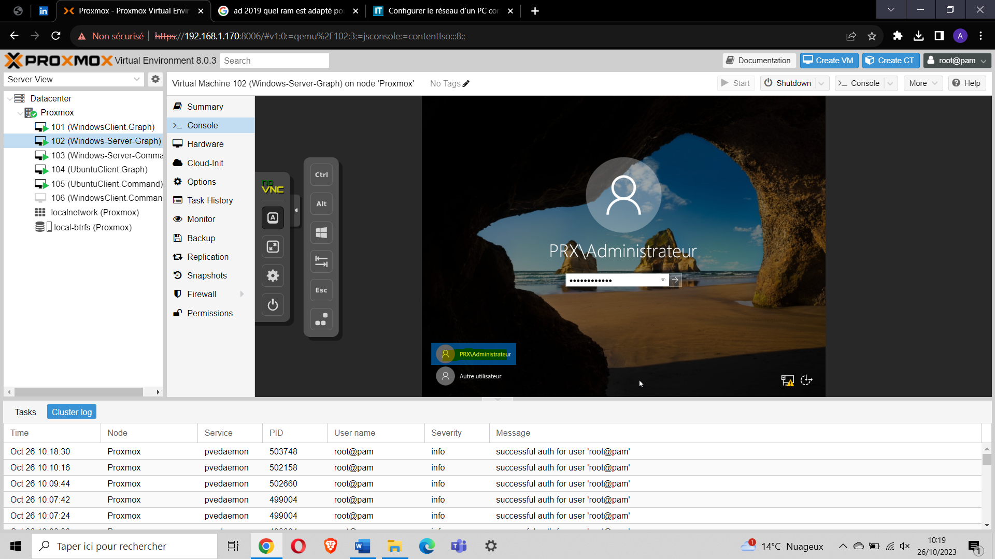

On va aller sur la console AD DS pour créer les comptes utilisateurs :

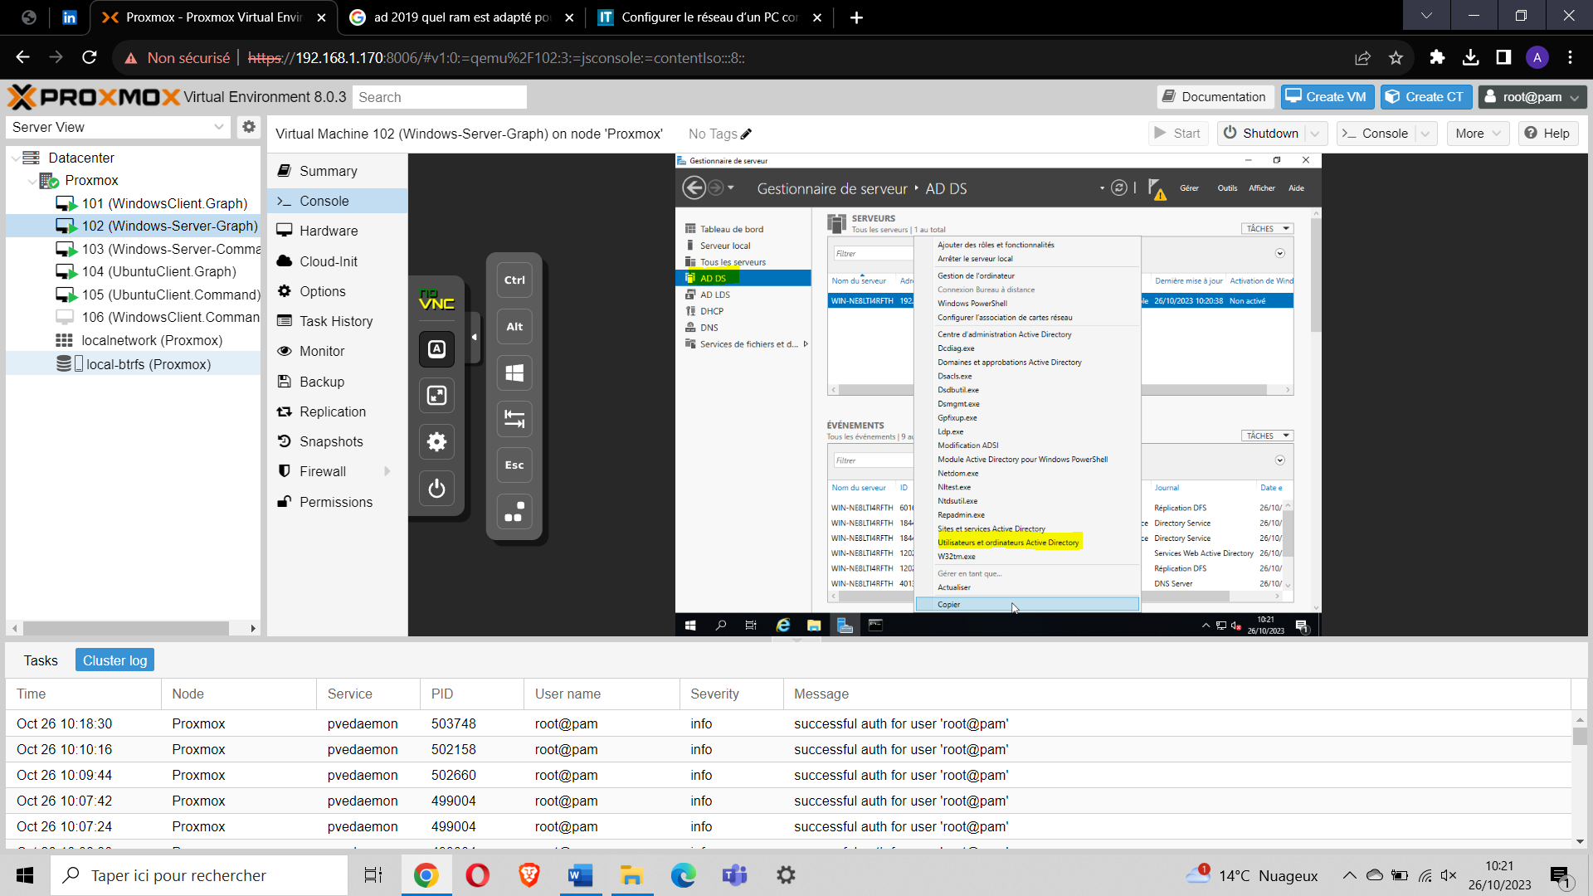

On va créer une unité d’organisation et deux utilisateurs, TECH1 et Tech2 pour les machines clientes :

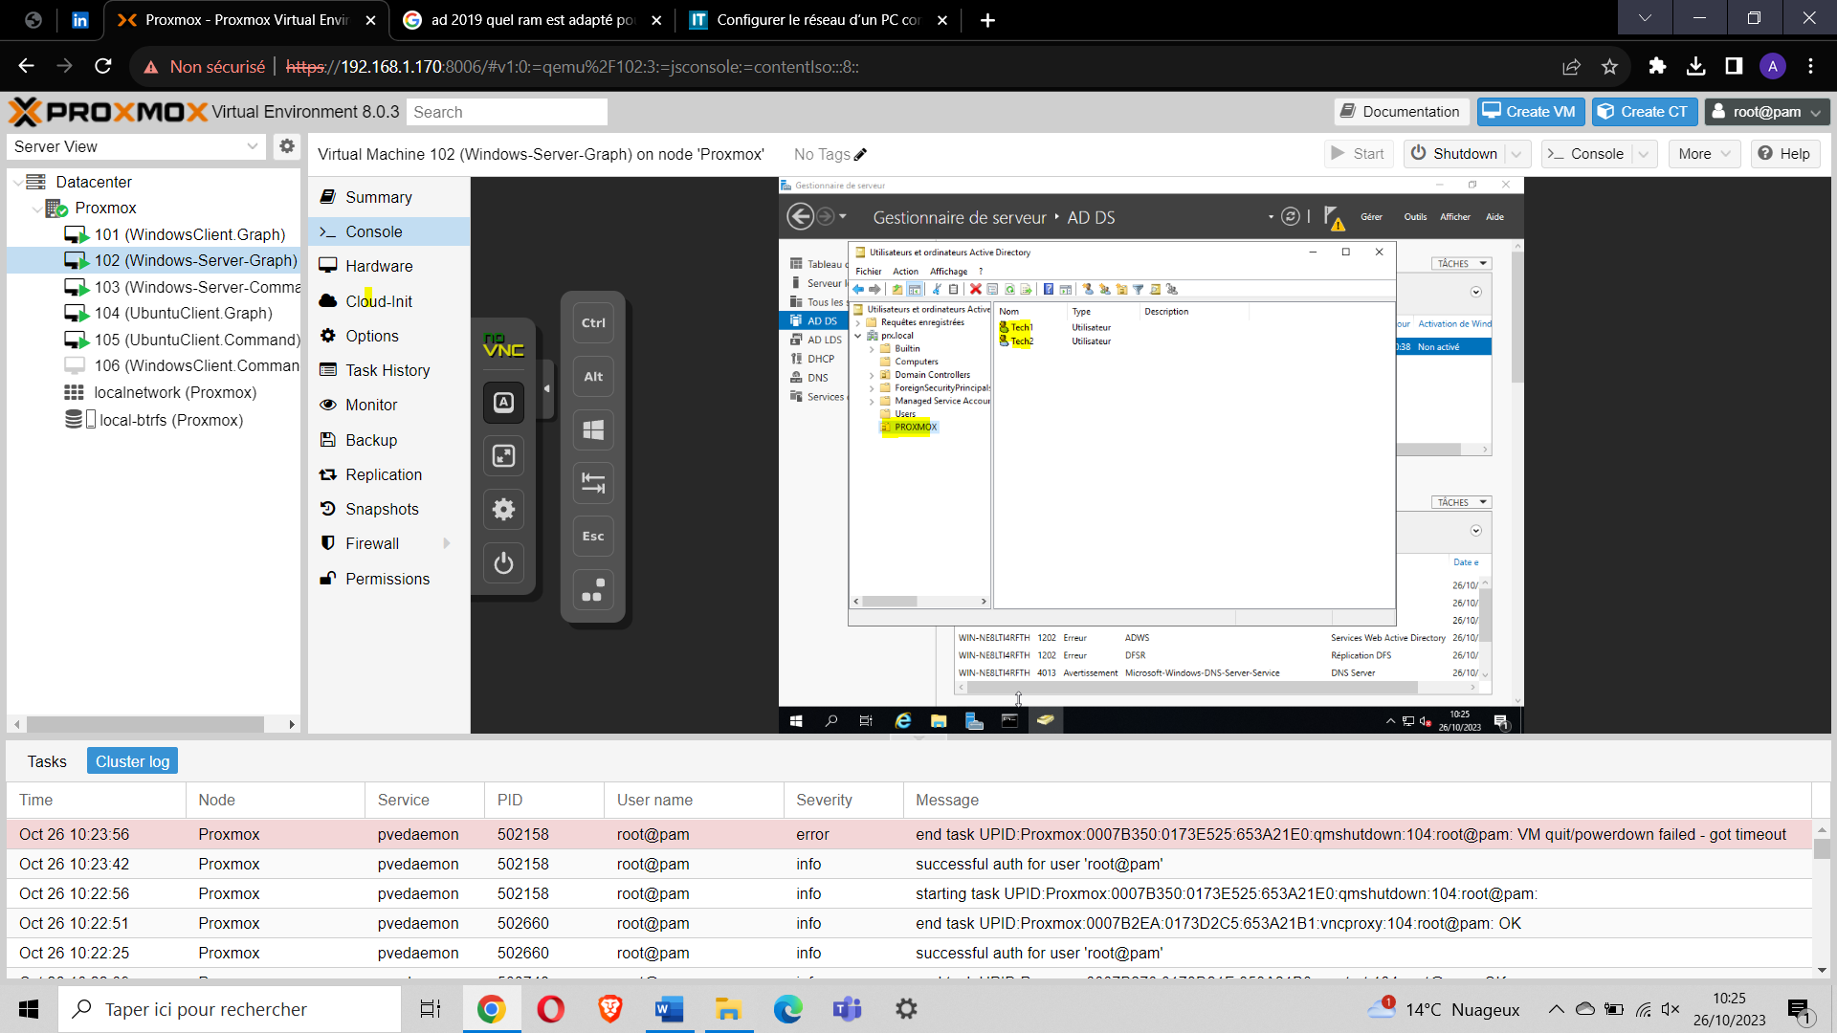

Je vais à présent changer le mot de passe de l’utilisateur Tech

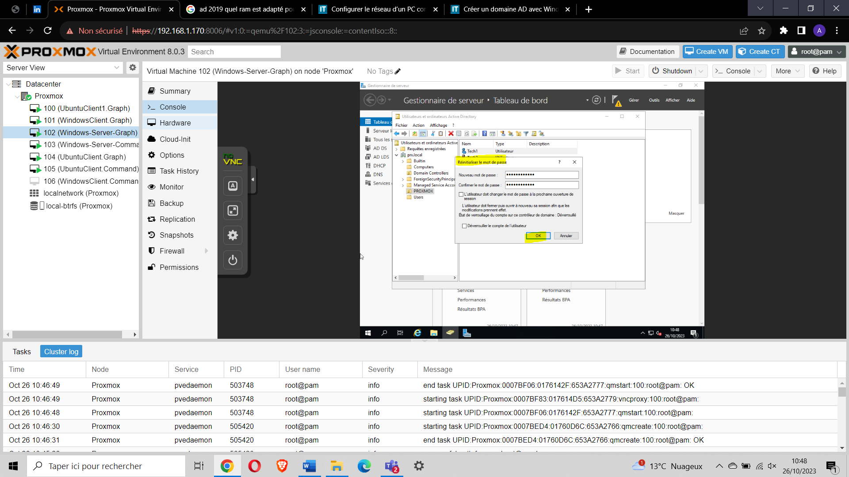

# II - Installation et configuration d’une machine cliente Windows 10 et ajout dans le domaine

## Création d’une VM sur Proxmox

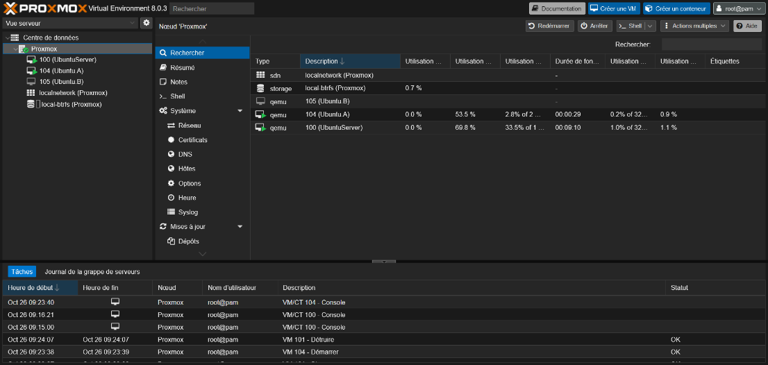

Pour créer Une VM cliquez sur « Créer une VM » en haut à gauche

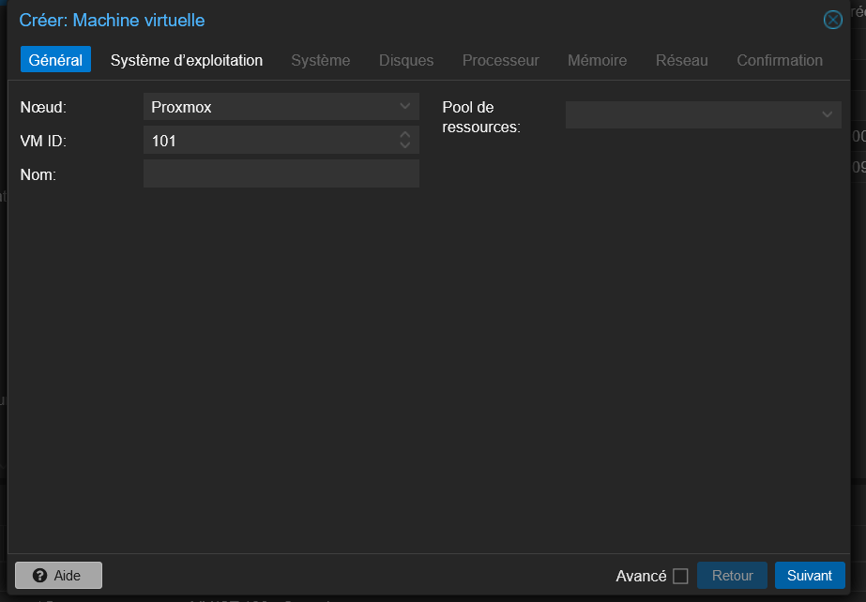

Sur cette fenêtre il n’est pas utile de modifier les paramètres par défaut.

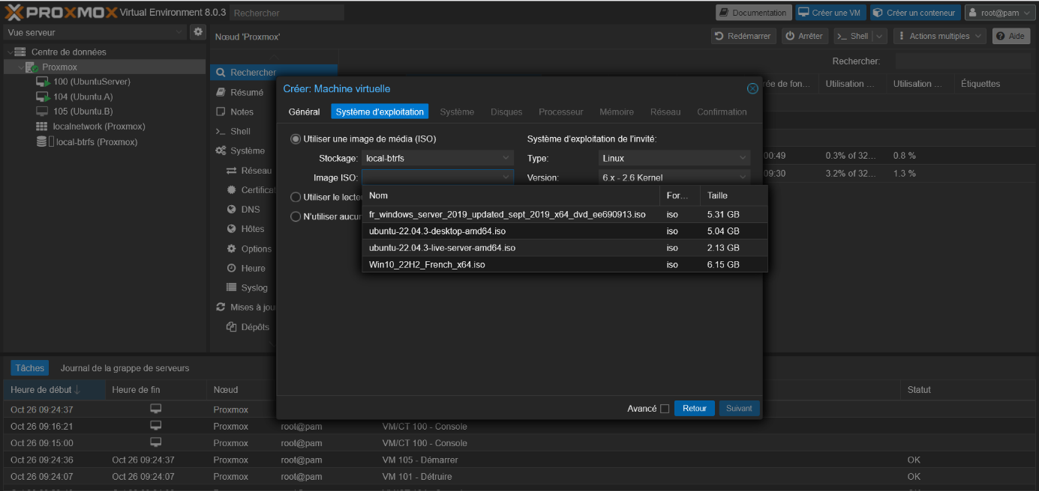

Ensuite sélectionnez une image que vous avez précédemment importer.

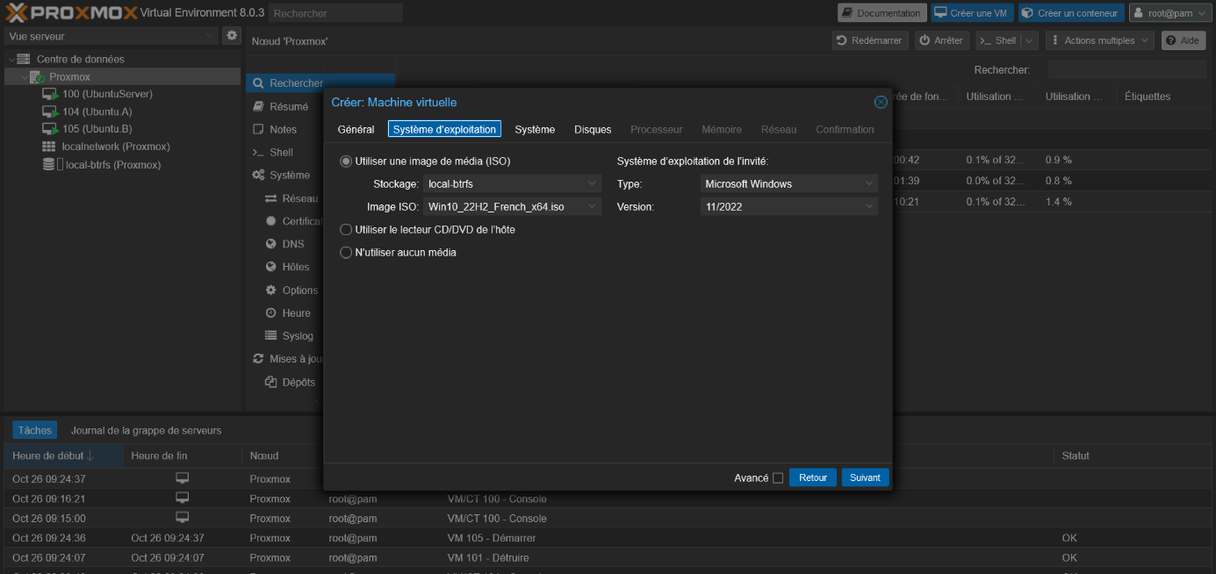

Ensuite sélectionnez l’espace de stockage sur lequel vous voulez que les données de votre VM soient déposés. Puis sélectionner le système d’exploitation (ici Microsoft Windows)

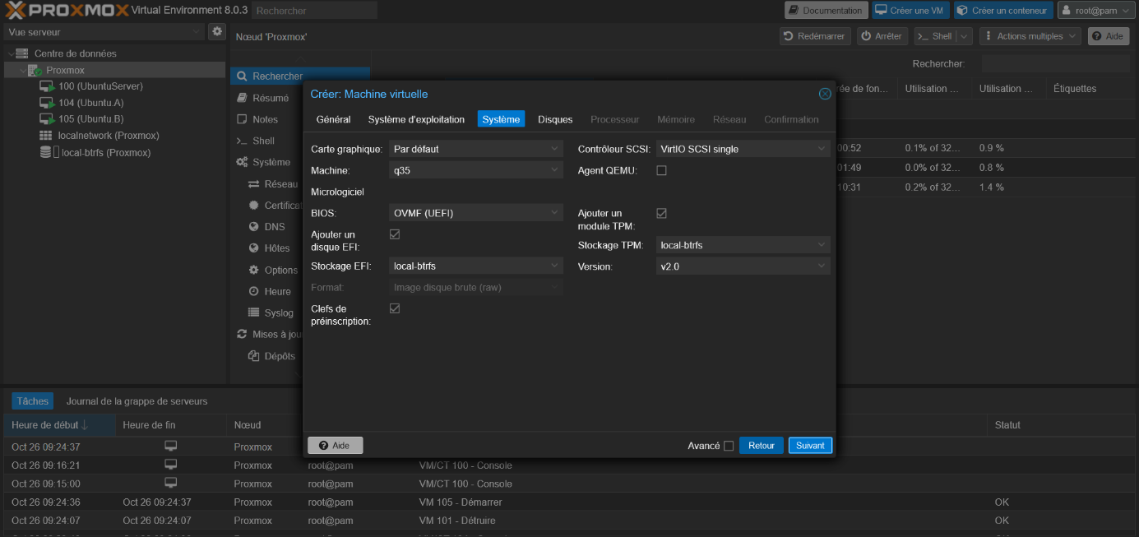

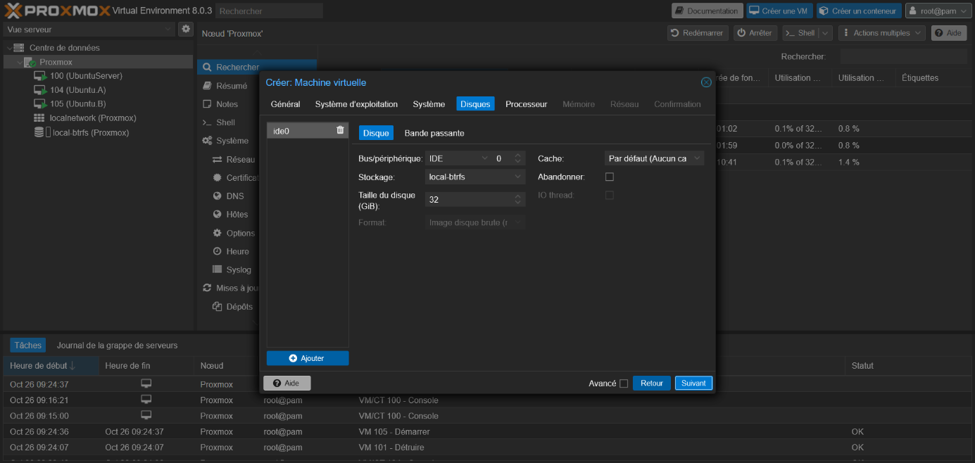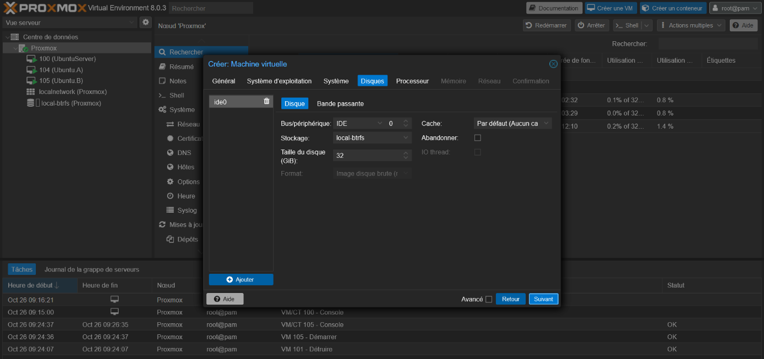

Sur ces écrans laissez les réglages par défaut

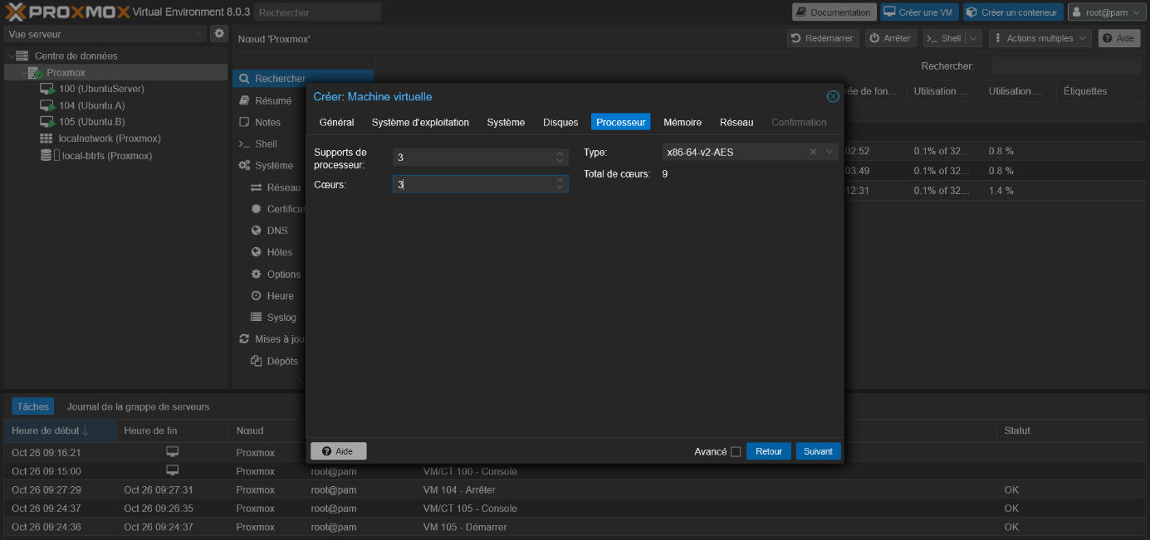

Définissez le nombre de cœurs et de processeurs que vous voulez attribuer à votre VM

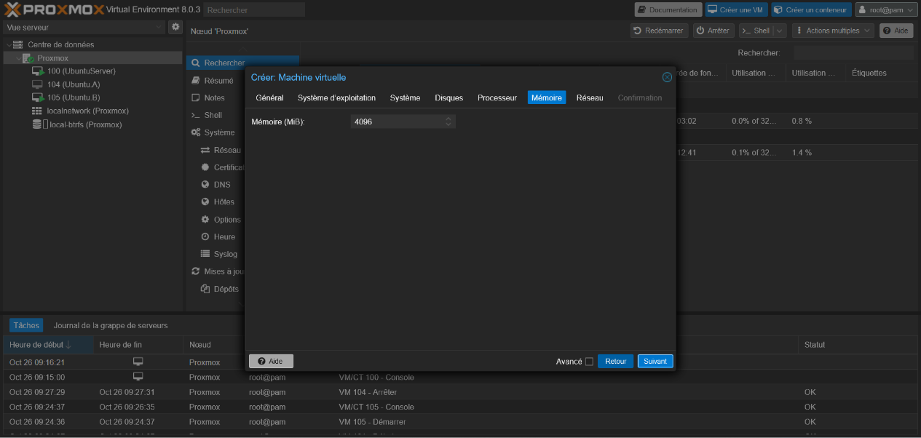

Définissez le nombre de mémoire 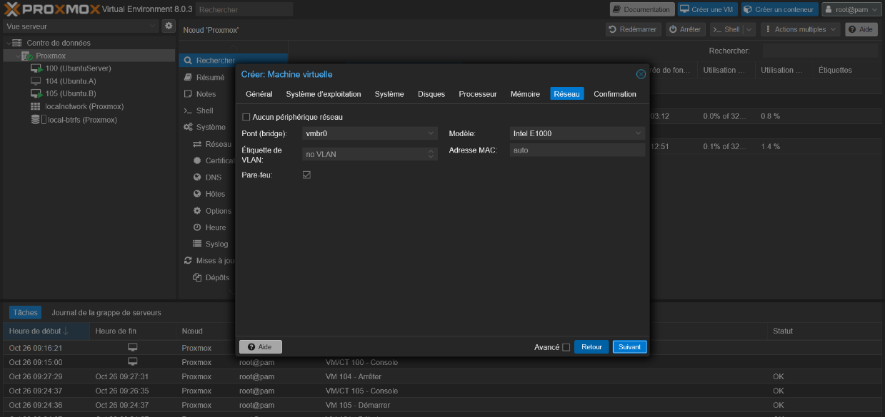 Ne modifiez pas ce réglages ² 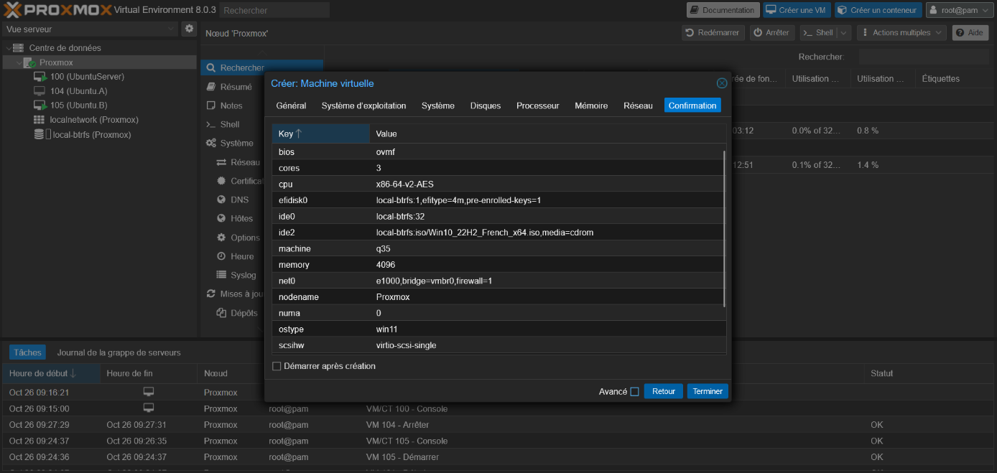

Sur cette page, vous obtenez le récapitulatif de votre VM 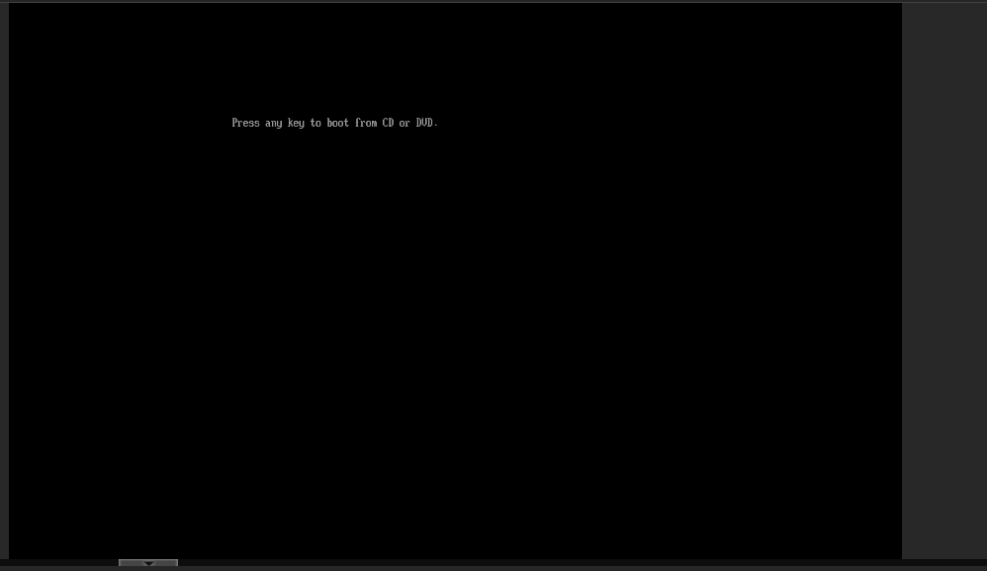

Démarrer votre machine et patientez

## installation de Windows

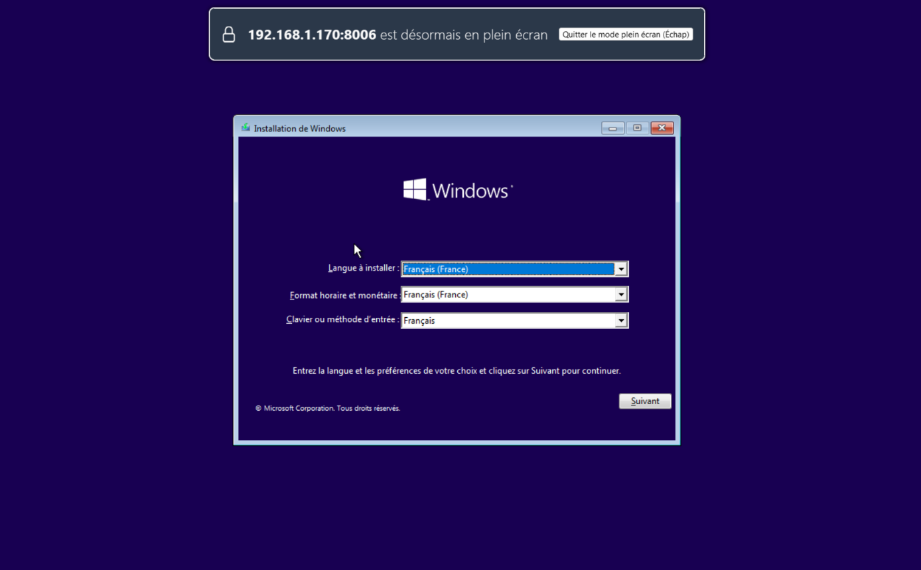

Sélectionnez la langue souhaité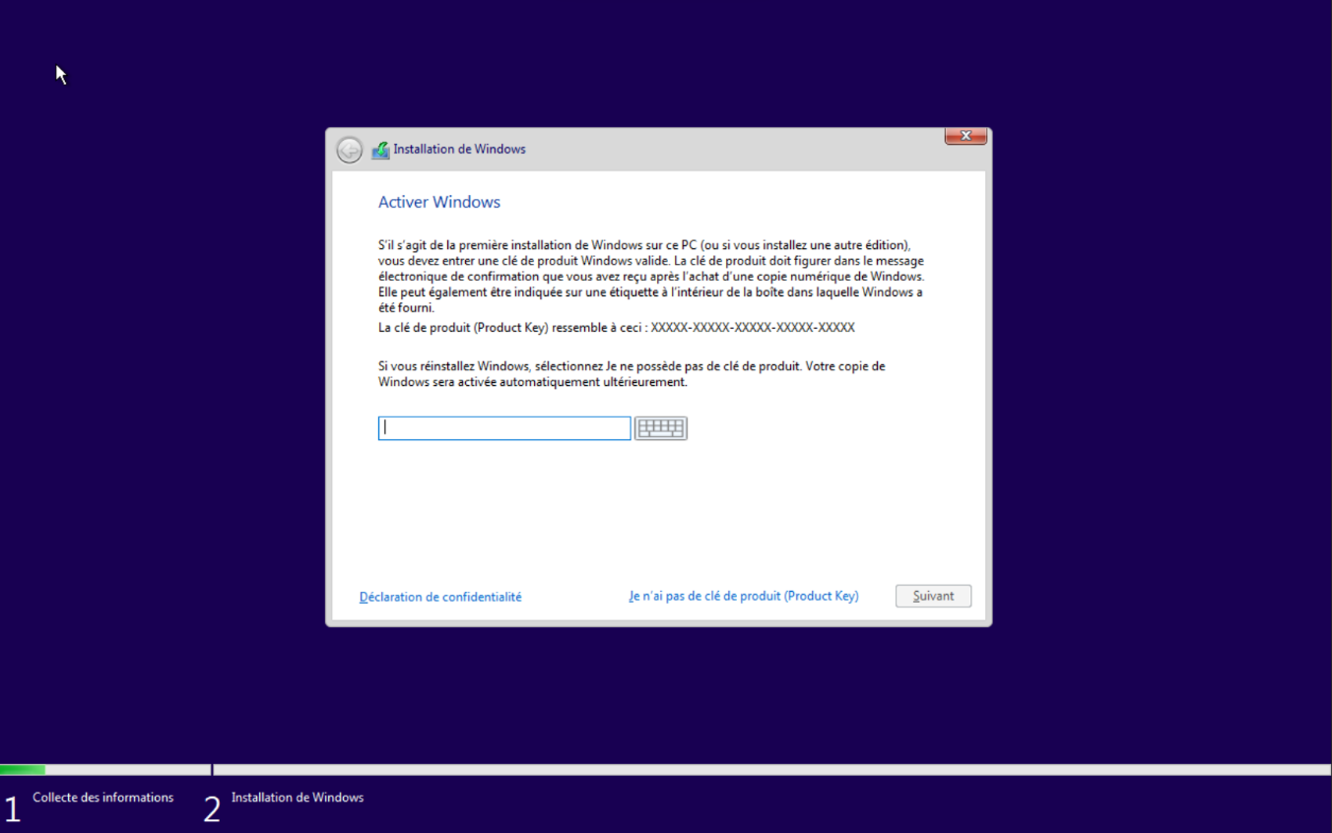

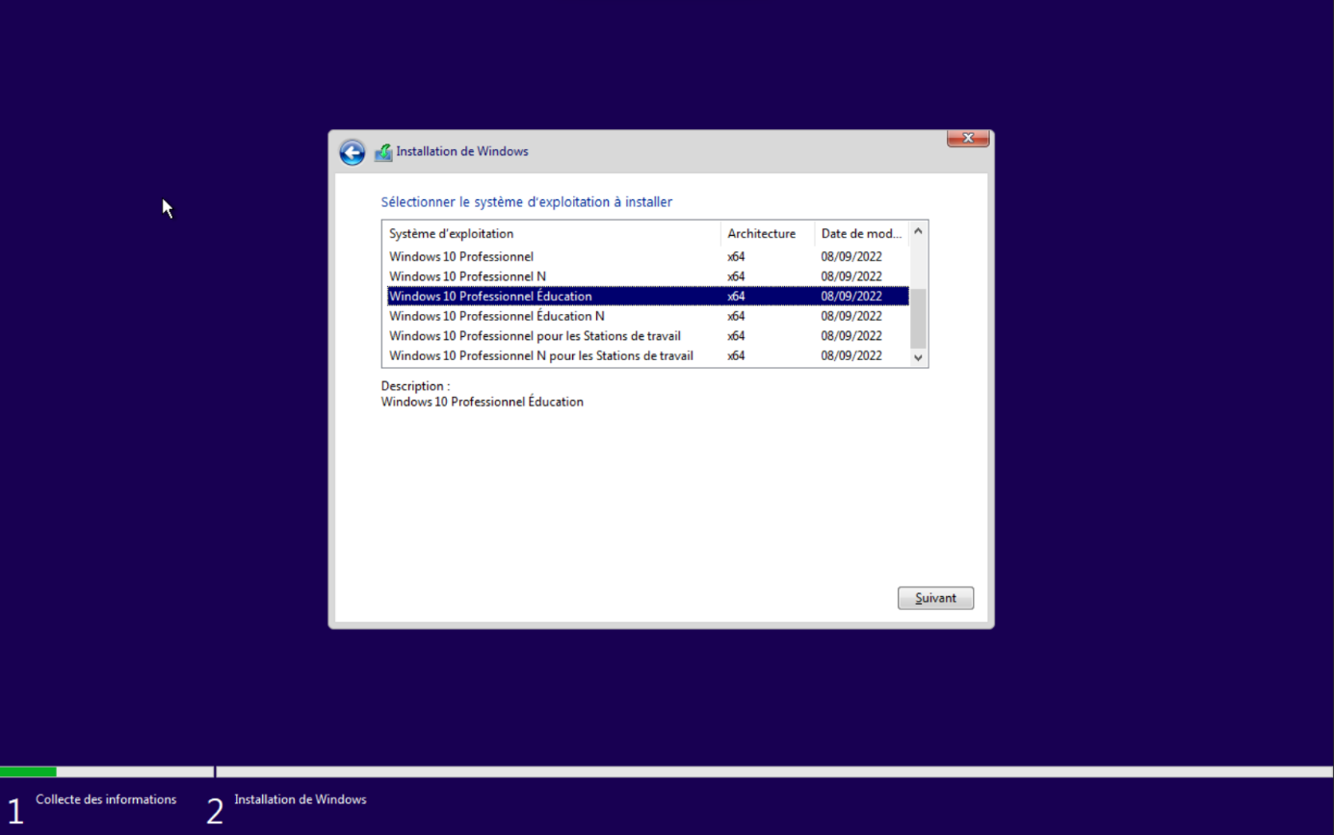

Sélectionnez la version de Windows 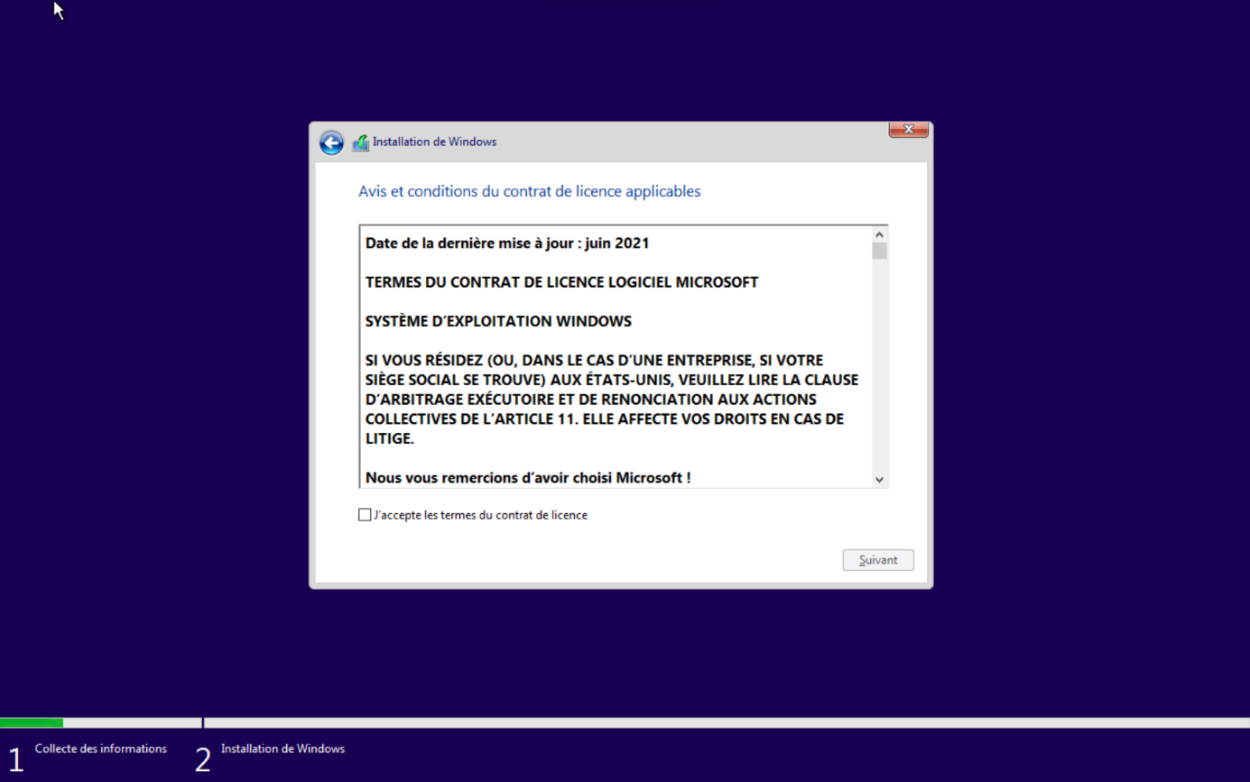

Acceptez les conditions

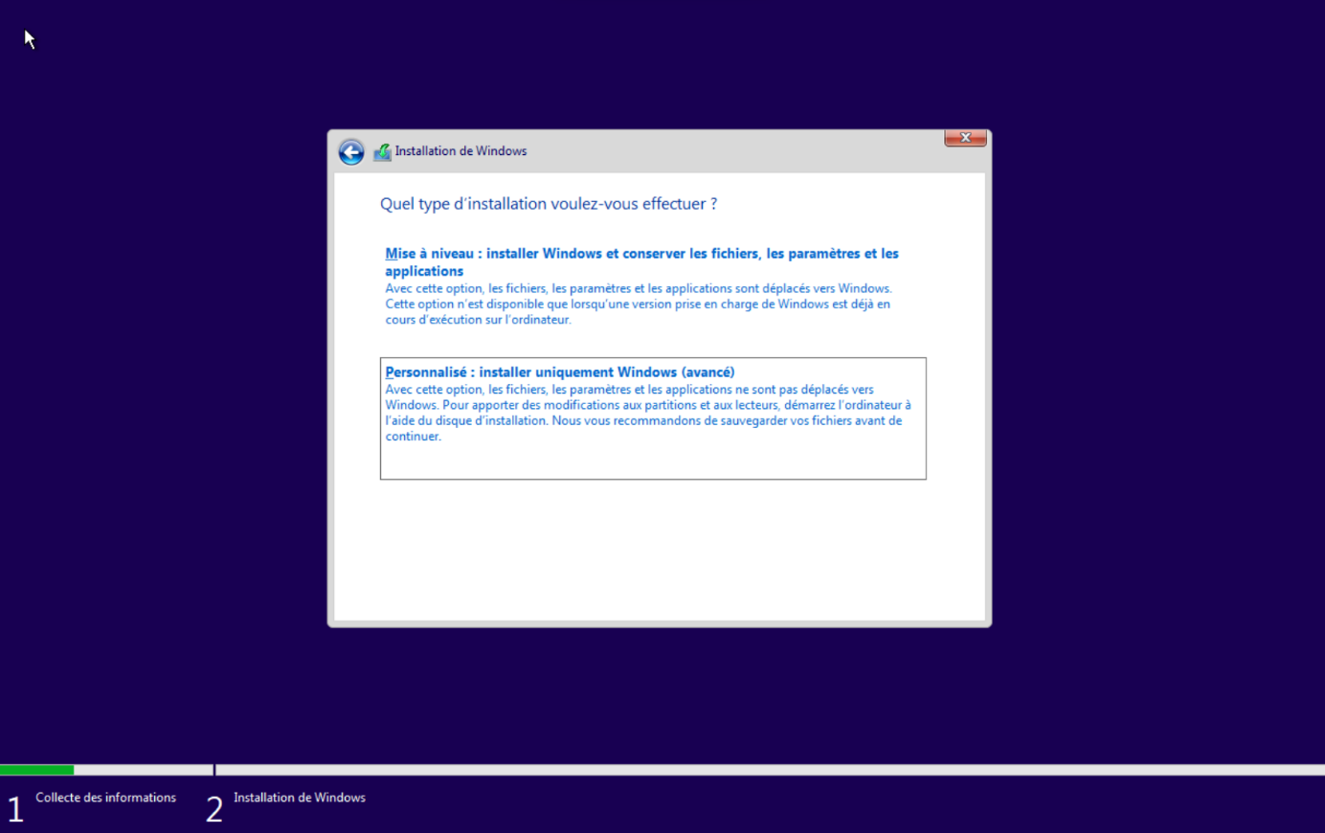

Paramétrer votre VM en mode personnalisé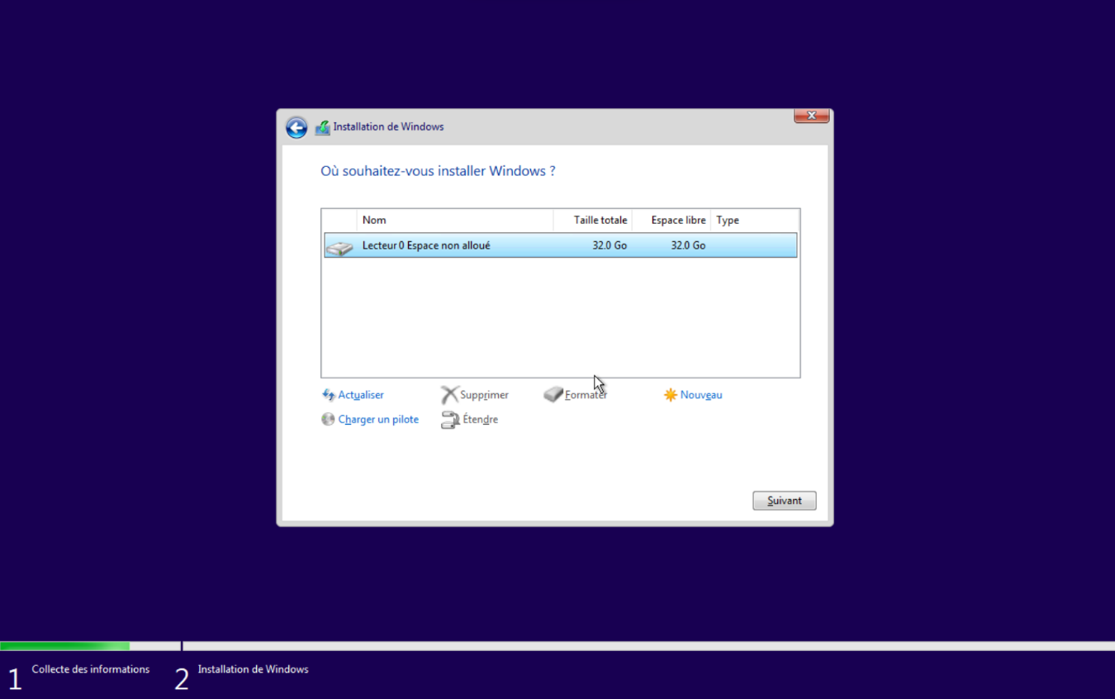

Sélectionnez les lecteurs que vous allez utiliser pour votre VM

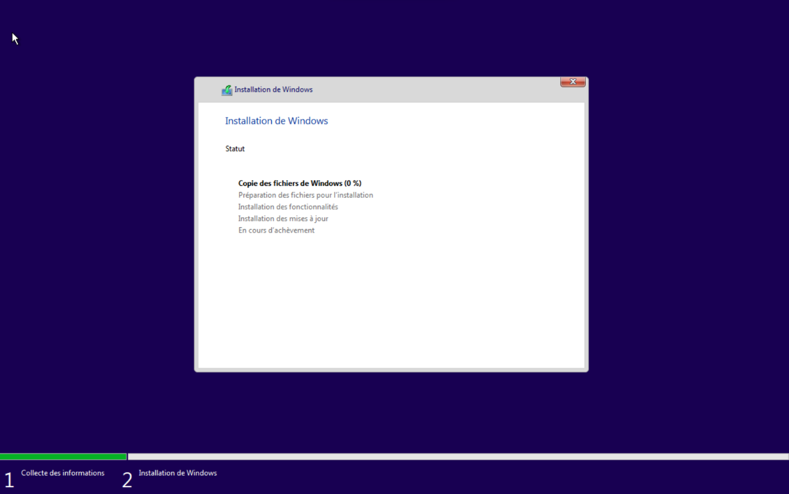

Patientez lors de l’installation de Windows

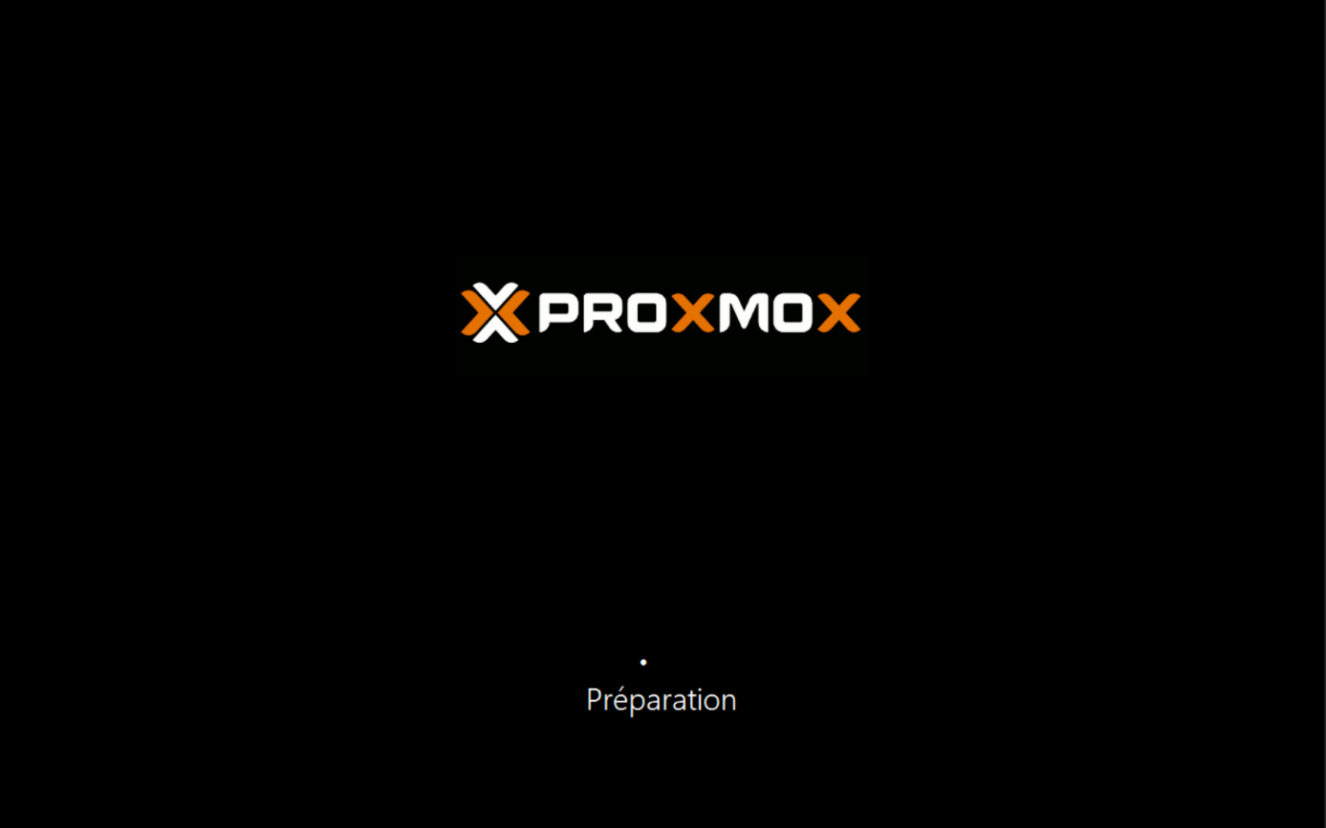

Patientez

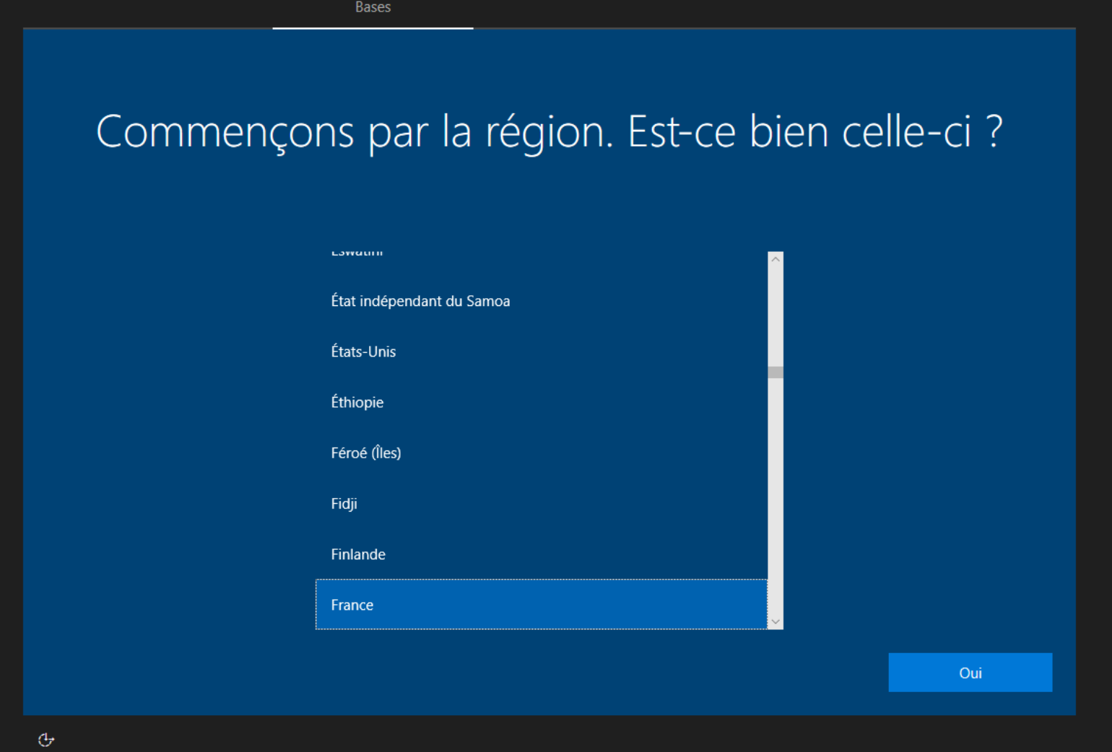

Sélectionnez une nouvelle fois votre langue 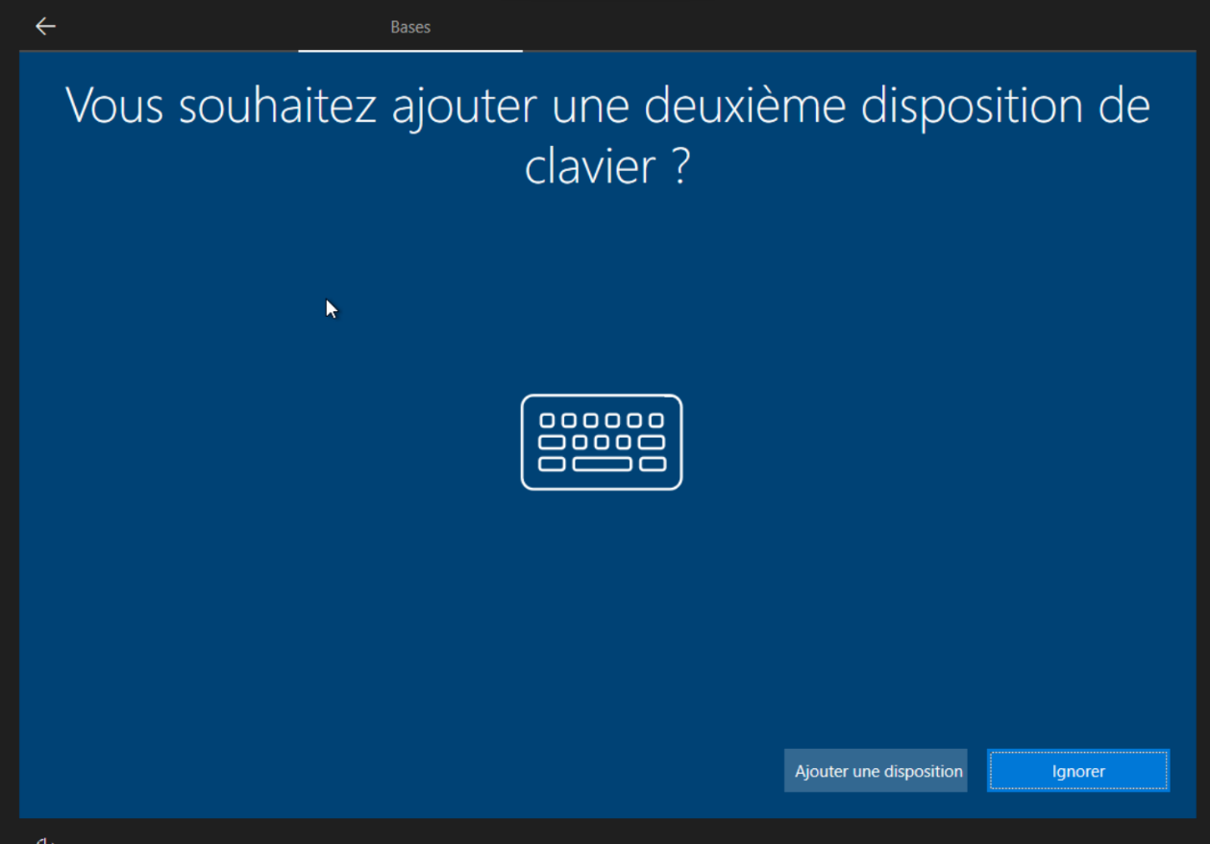

Cliquez sur ignorer

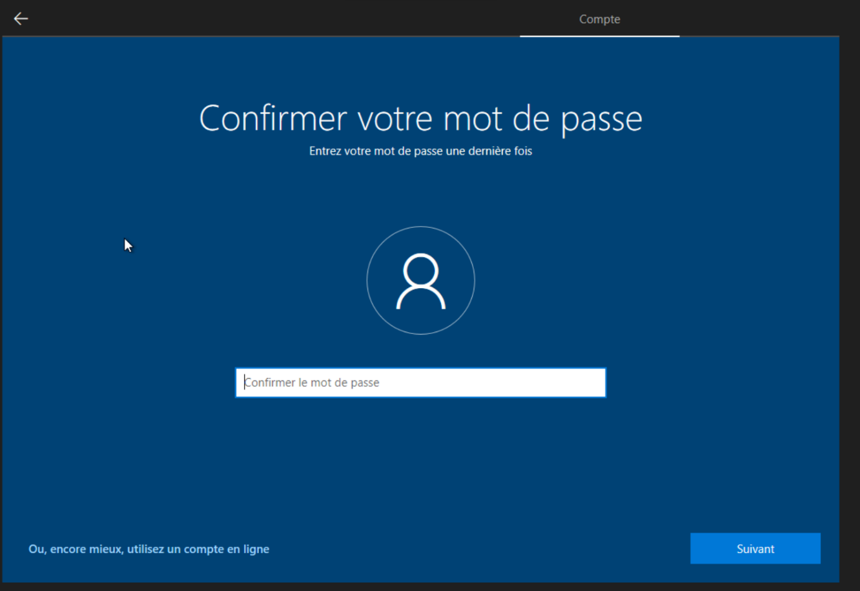

Configurez votre mot de passe 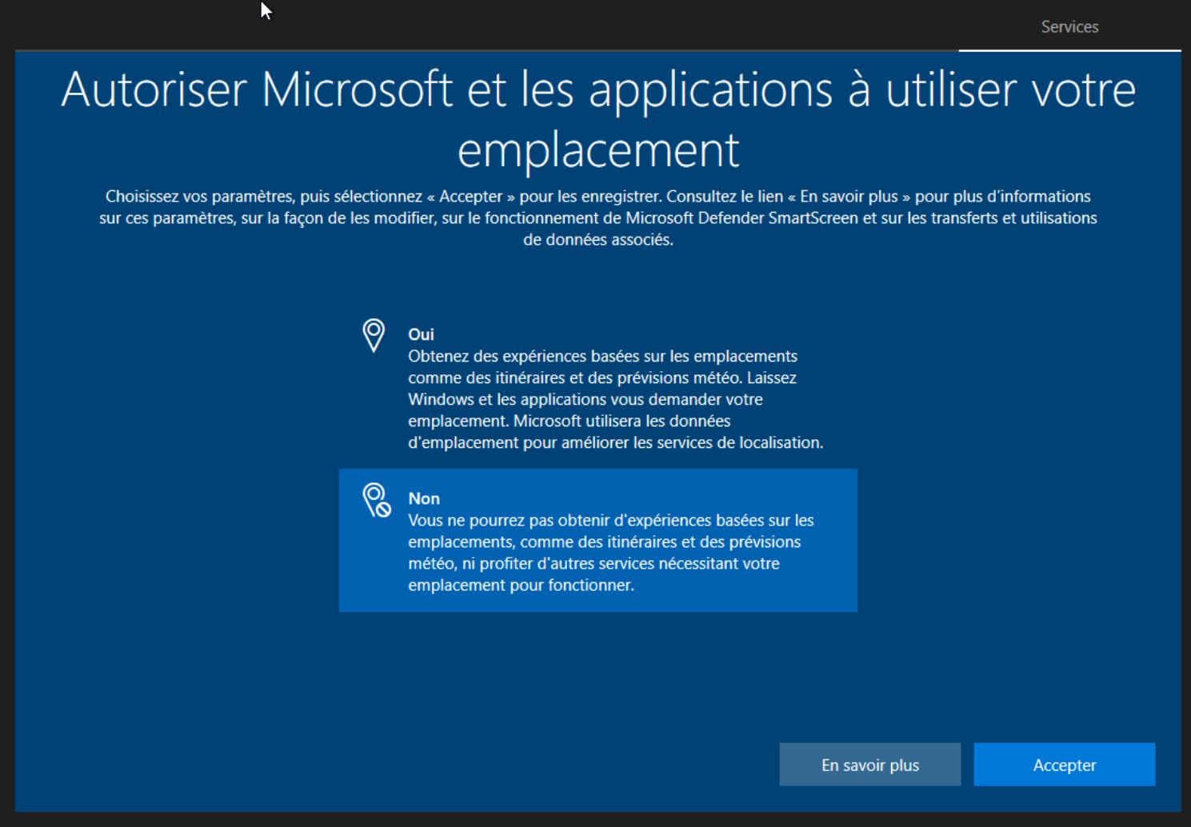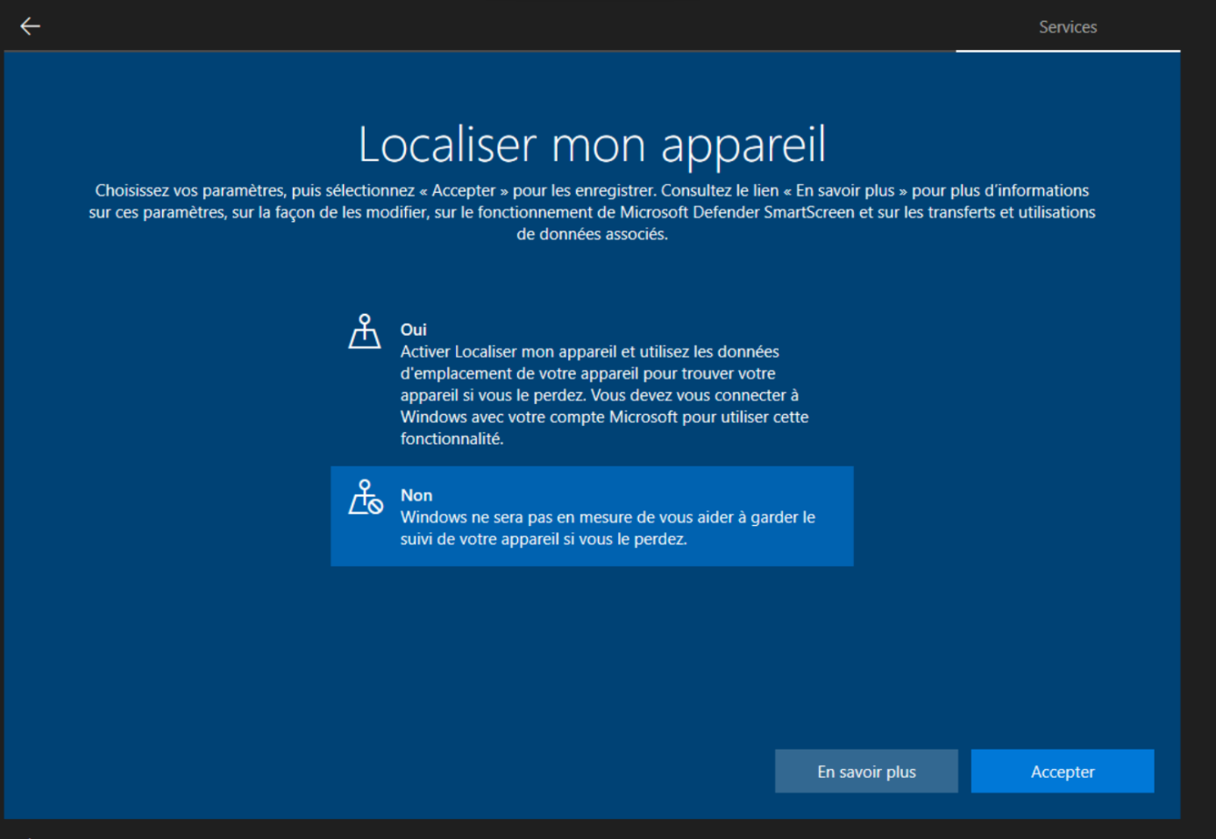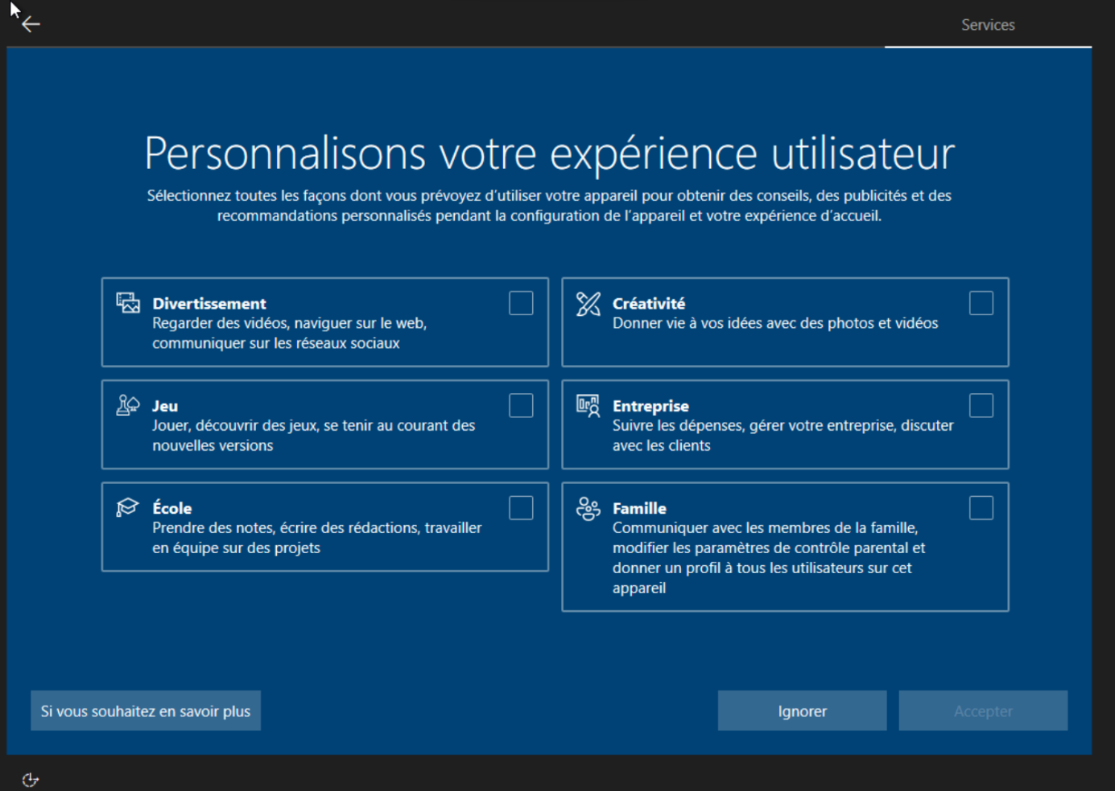



Sélectionnez les réglages de confidentialité que vous souhaitez 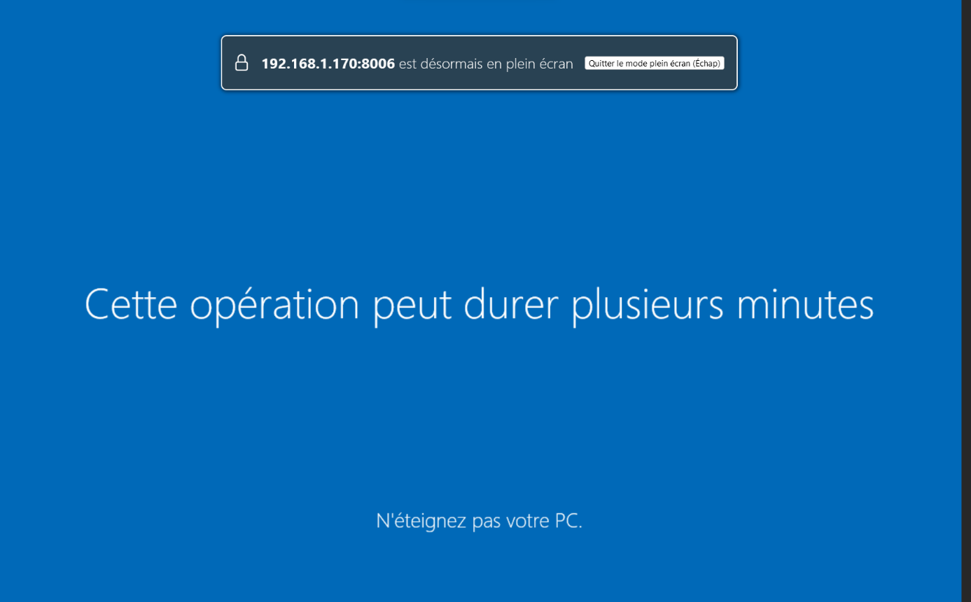

Patientez

Une fois le pc redémarrer et Windows installé, connectez-vous à l’aide des identifiants précédemment entrés.

## Rejoindre un domaine

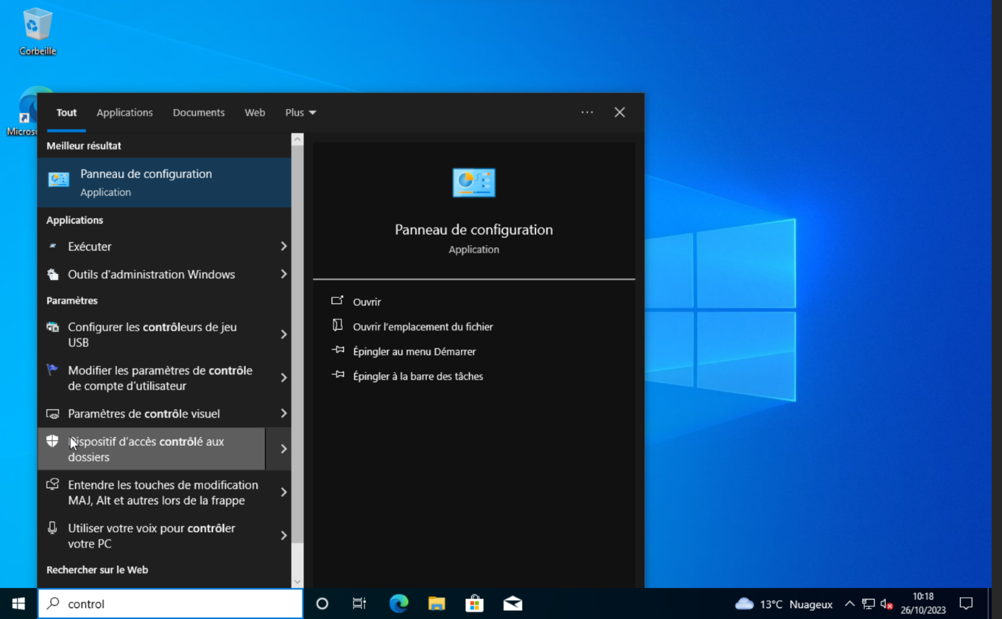

Dans un premier temps, pour rejoindre le domaine vous allez devoir modifier l’adresse IP de votre ordinateur et lui indiquez le DNS à utiliser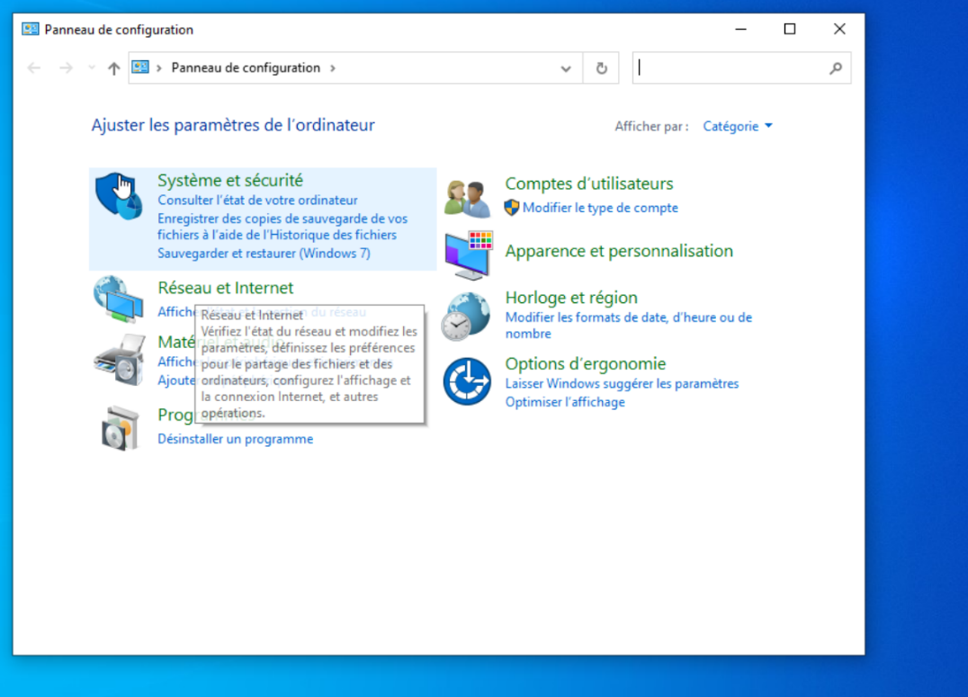

Allez dans panneau de configuration puis « réseaux et internet »

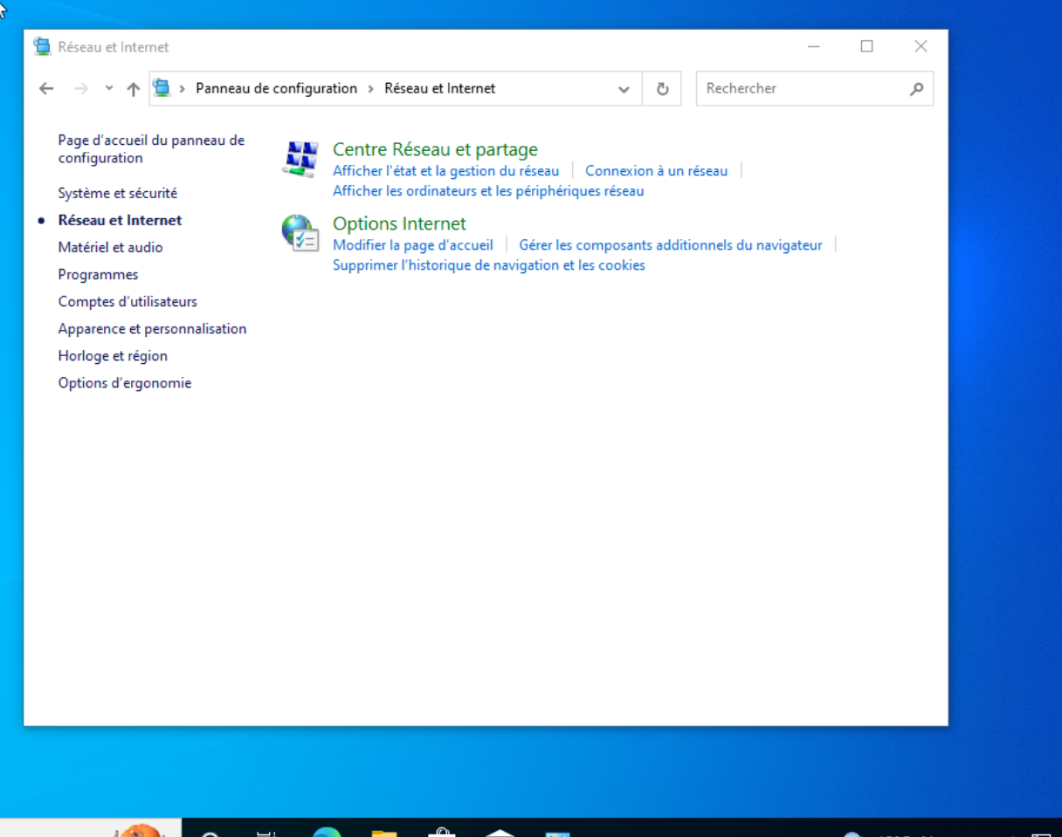

Allez dans « centre réseau et partage » 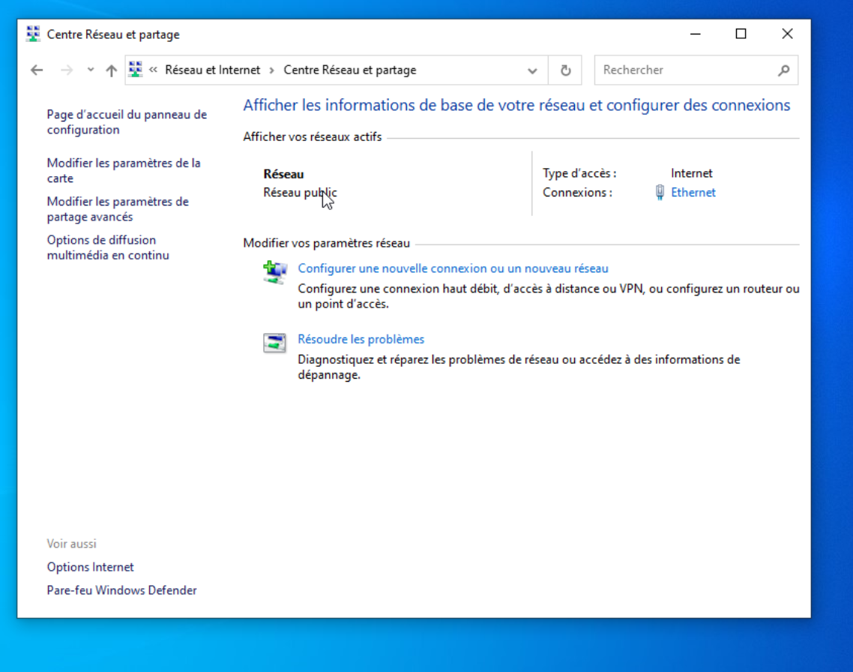

Cliquez sur Ethernet

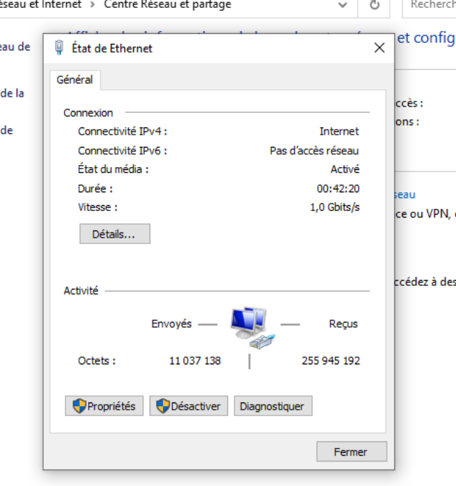

Puis sur propriété

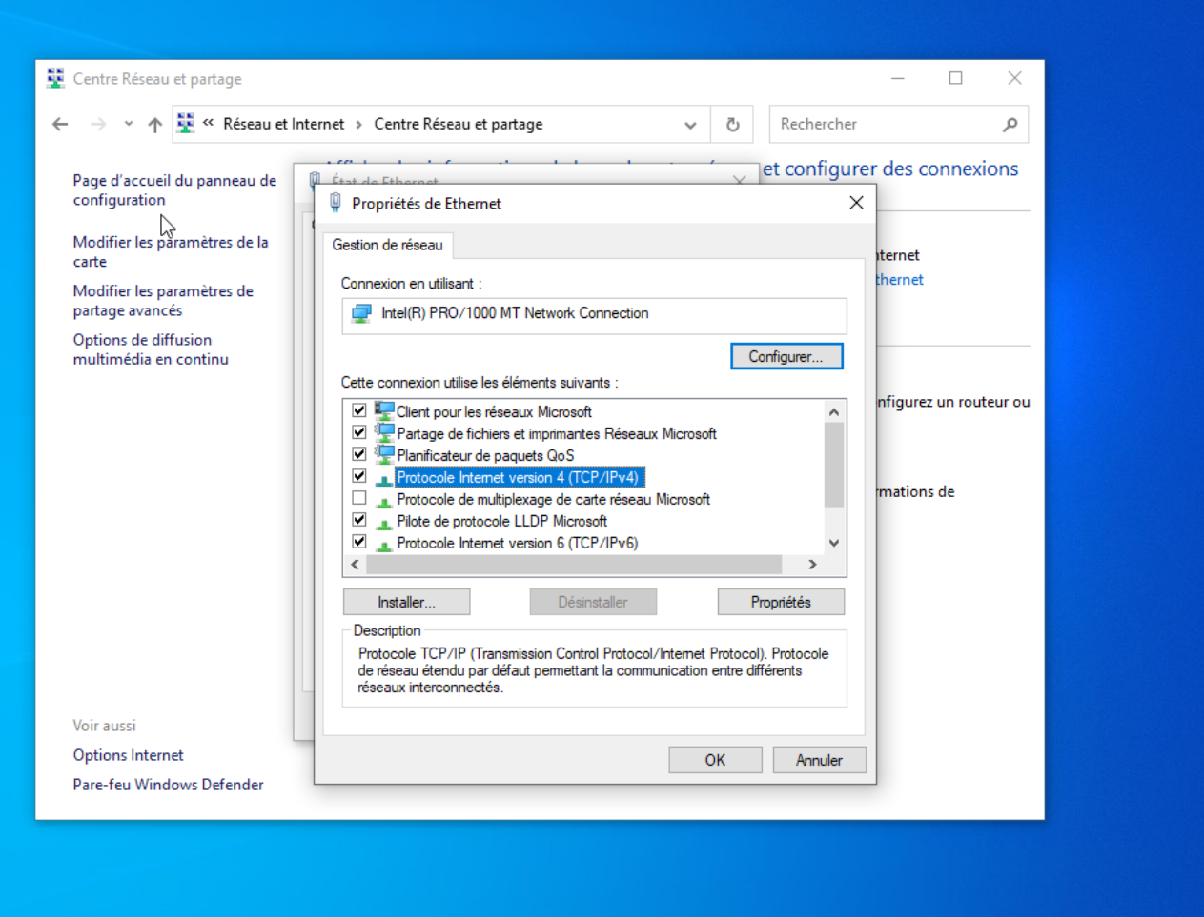

Allez dans IPV4

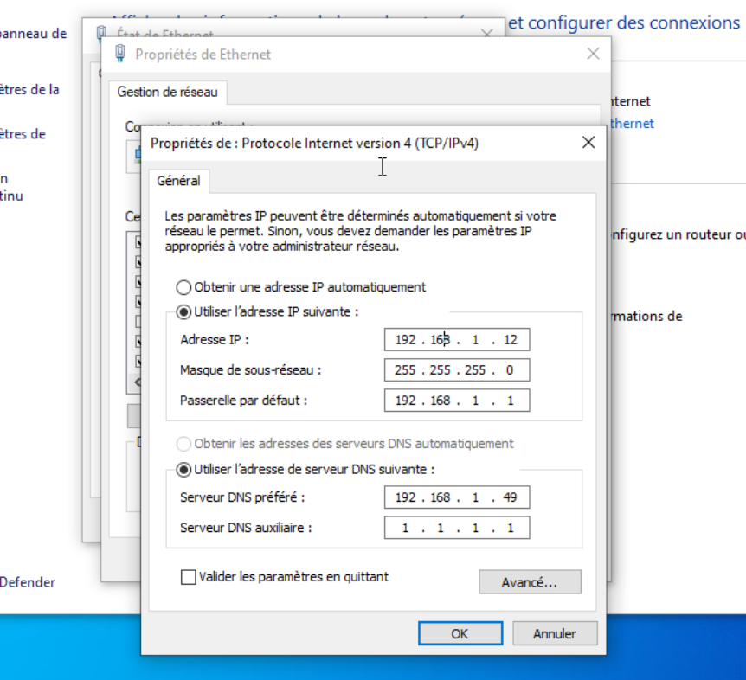

Entrez les données réseau

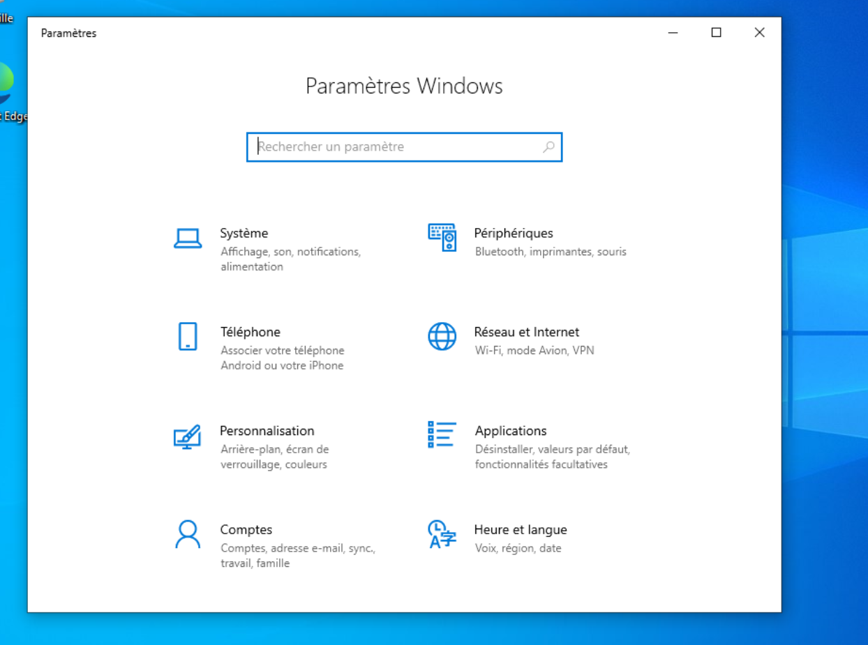Désormais, pour joindre votre domaine rendez-vous dans paramètre

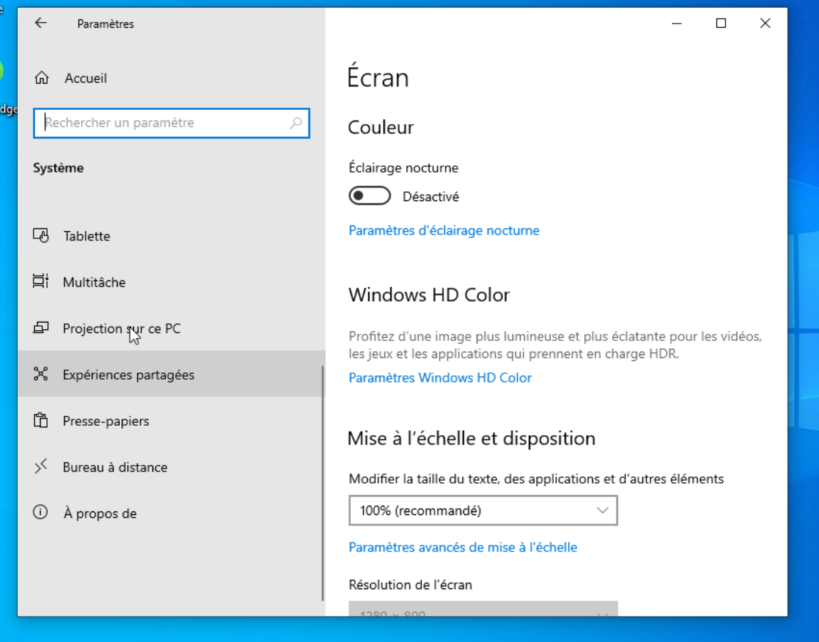

Puis dans à propos de

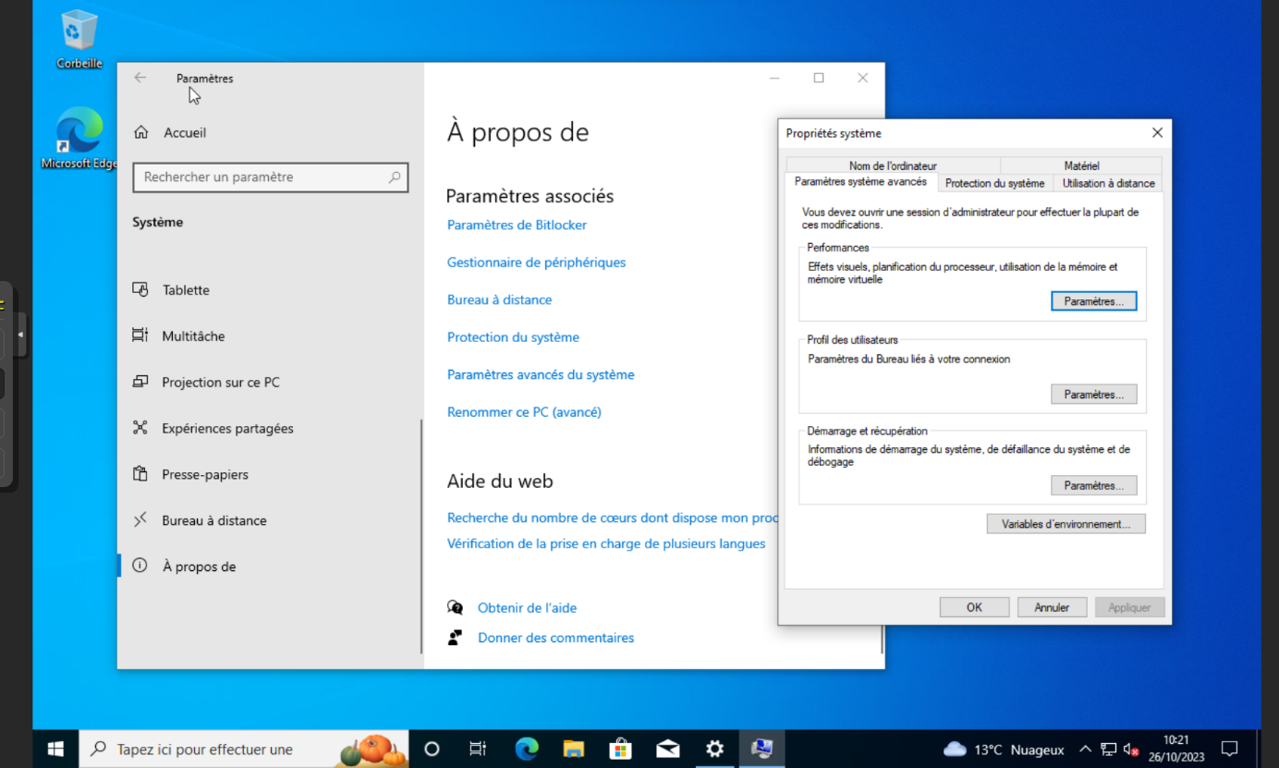

Allez dans paramètres avancés du système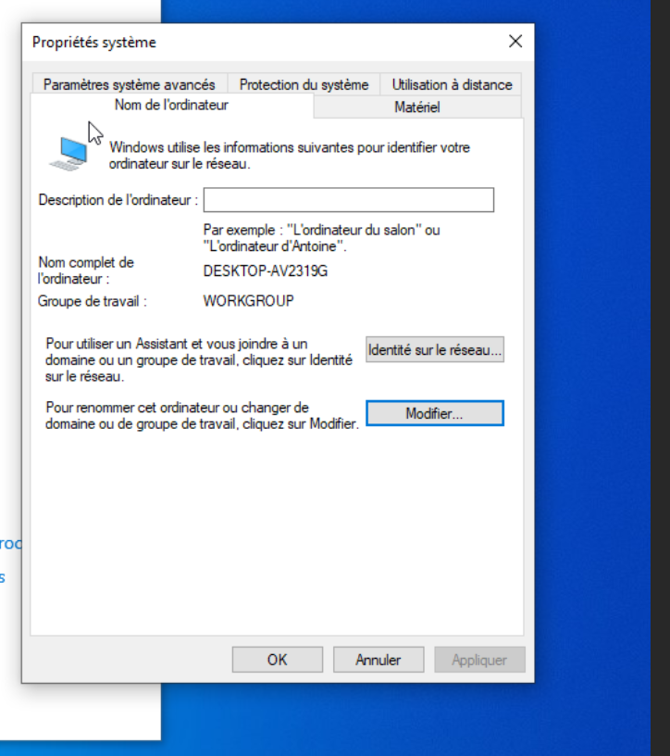

Puis dans nom de l’ordinateur, allez dans modifiez

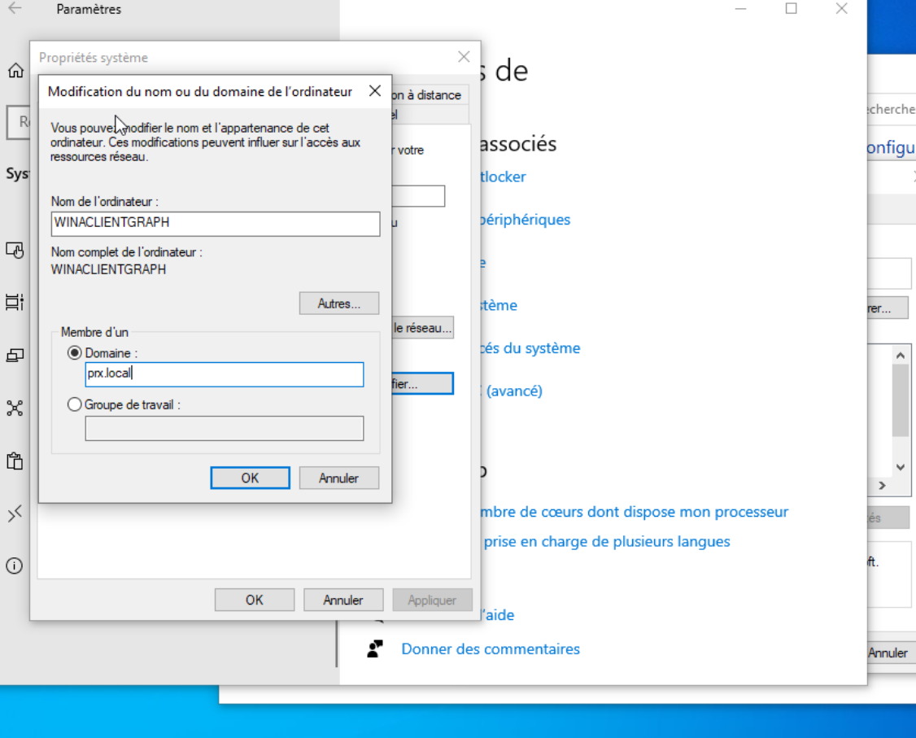

Modifier le nom de votre ordinateur et dans domaine entre=ez le nom de domaine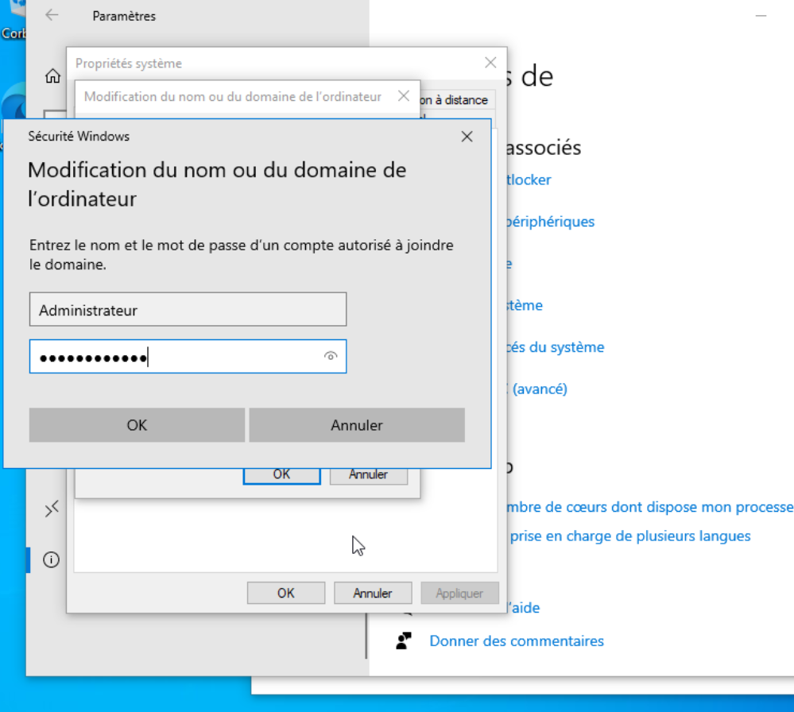

Entrez les Identifiants Administrateur

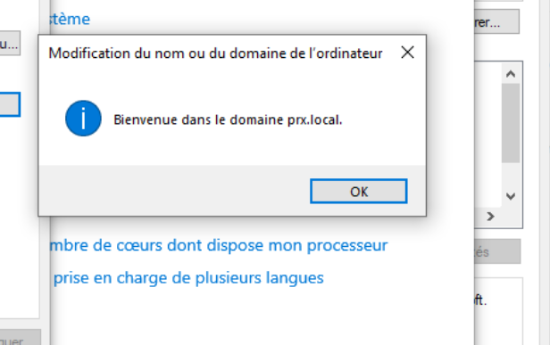

Vous êtes désormais dans le domaine, redémarrez votre ordinateur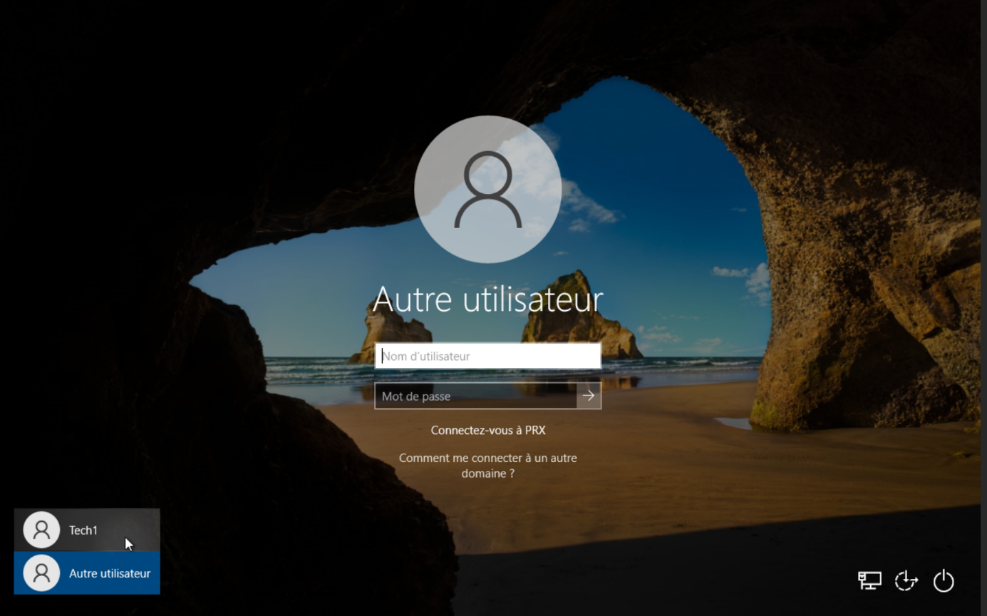

Puis connectez-vous avec vos nouveaux identifiants.

Vous avez désormais joint votre domaine.

## Heure de connexion

Pour limités l’utilisation des comptes des utilisateurs , on peut fixer des horaires de connexion pour pouvoir limiter l’accès . Pour cela on fait :

Pour pouvoir régler, on va sur le propriété de l’utilisateur en question (dans Compte) :

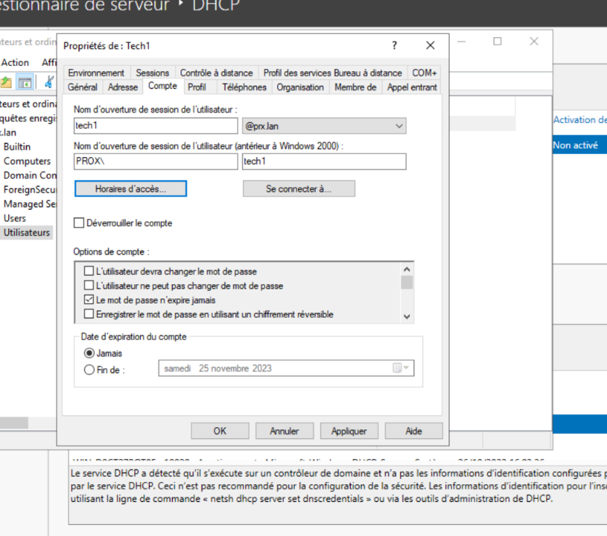

Puis on va sur (Horaire d’accès…) , pour régler l’horaire d’accès :

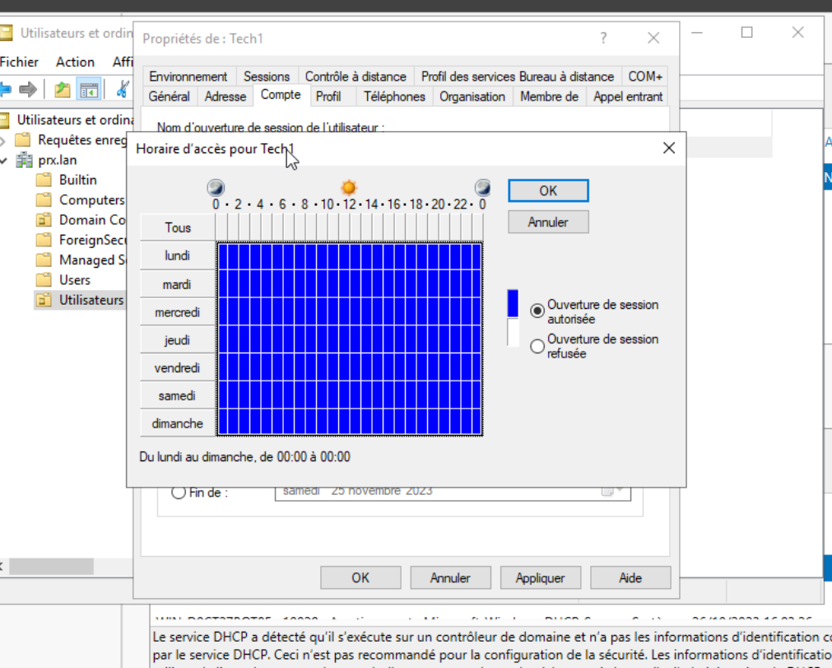

Comme vous pouvez le voir , si un utilisateur se connecte en dehors de l’horaire il aura se message :

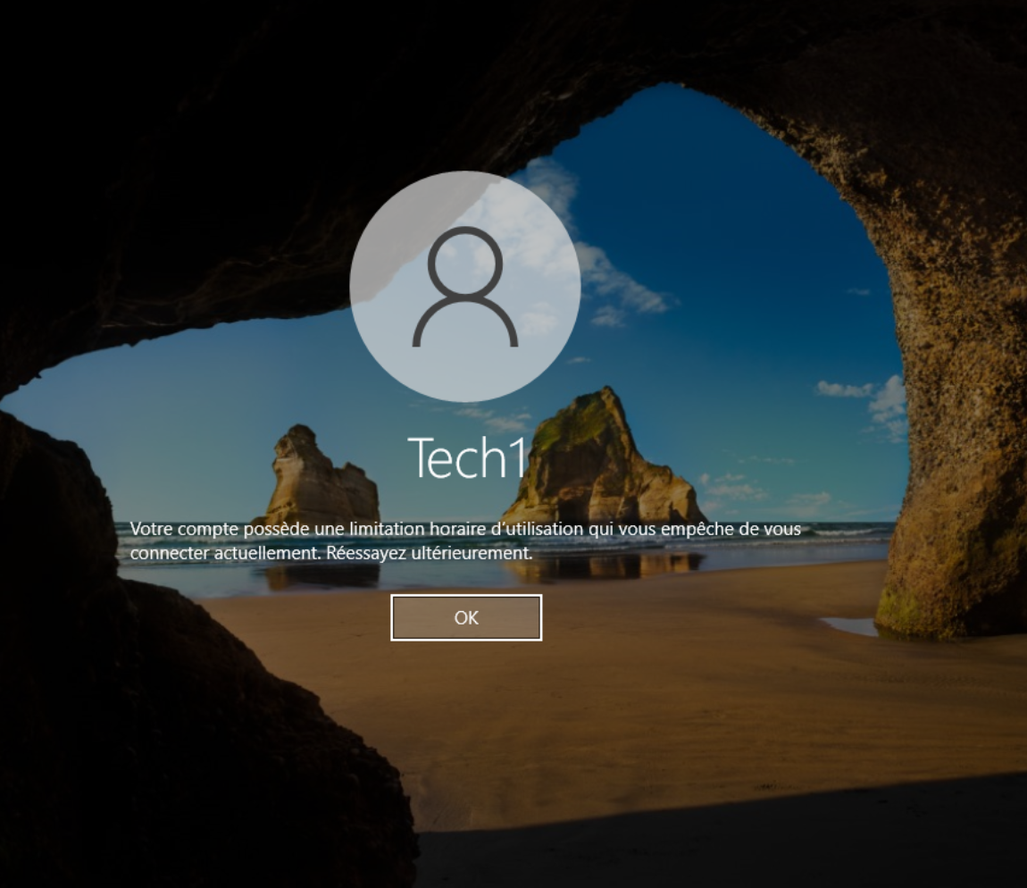

## Création d’un GPO :

Pour crée un message d’alerte il faut suivre ses différentes étapes :

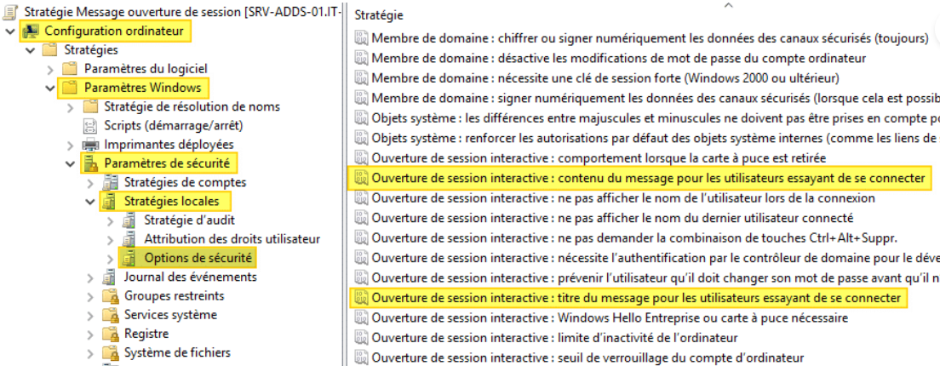

Remplir le contenu du message :

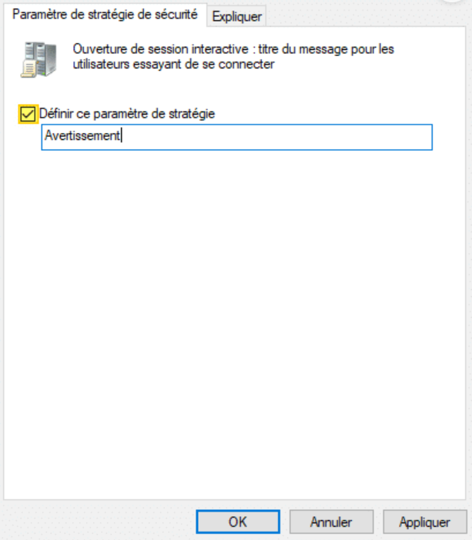

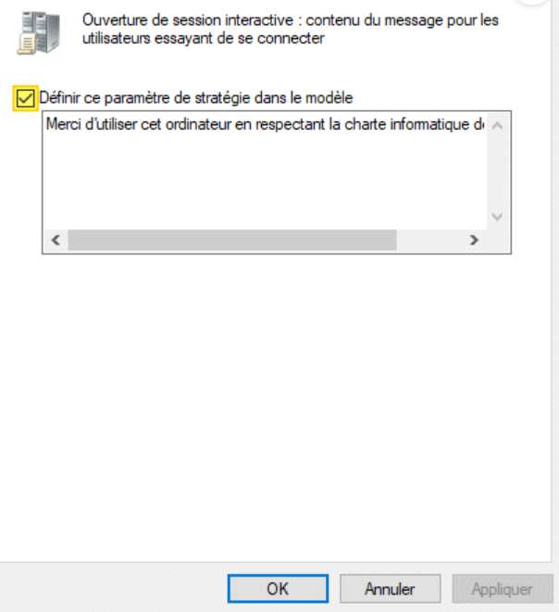

Et on obtient ce résultat :

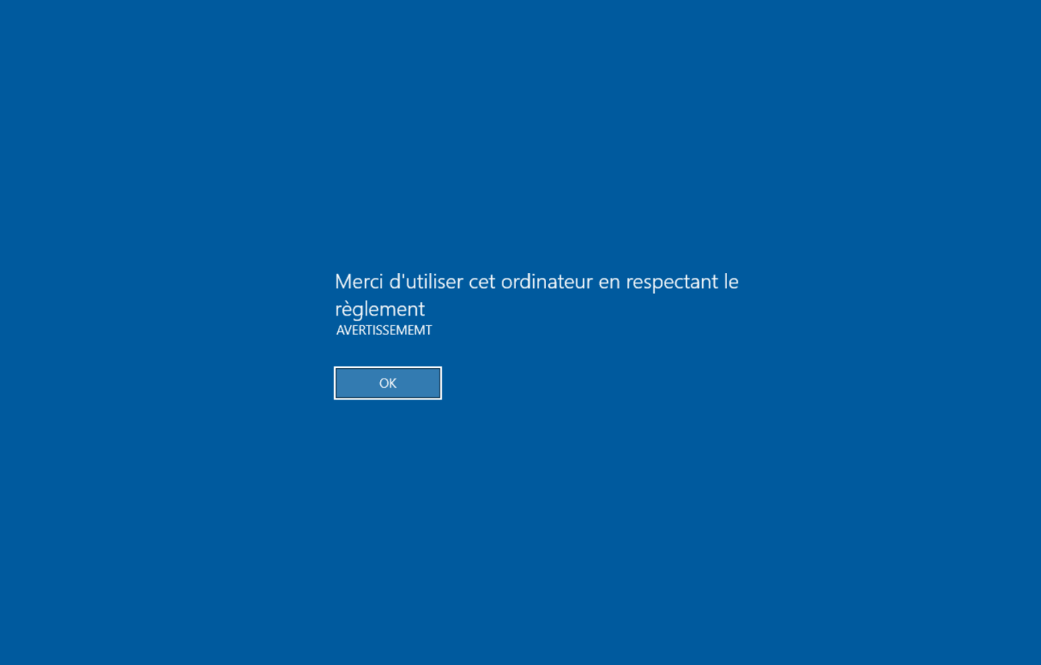

# III - Installation et configuration d’une machine cliente Ubuntu et ajout dans le domaine

## Création machine virtuelle cliente Ubuntu :

On clique sur create VM :

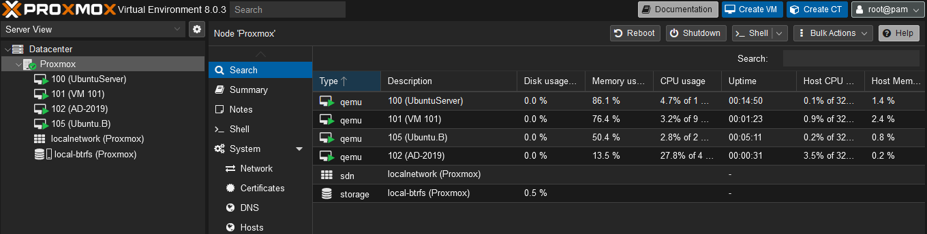

On donne un nom puis on clique sur Next :

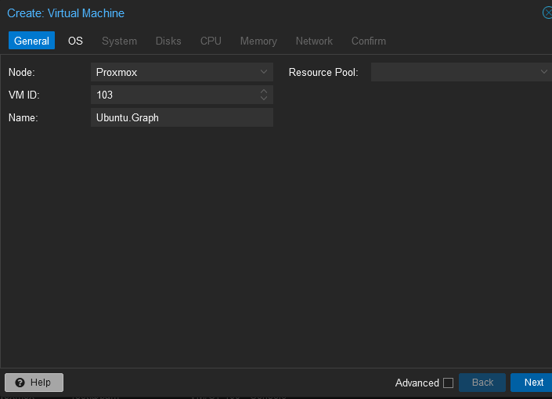

On choisit l’iso Ubuntu :

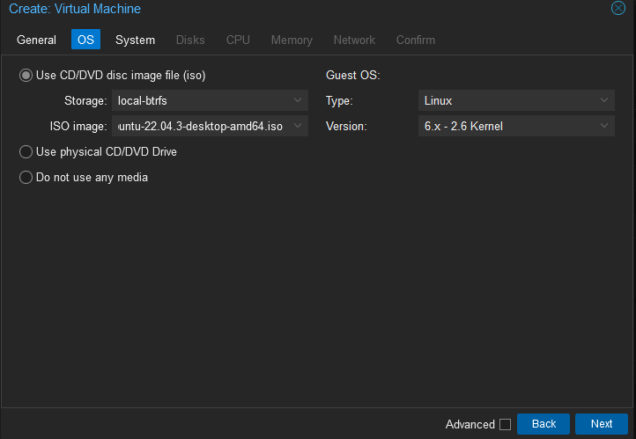

On laisse les paramètres par défaut :

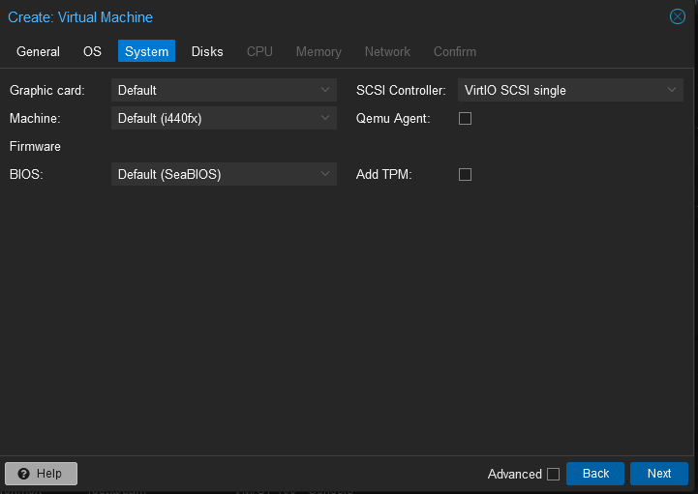

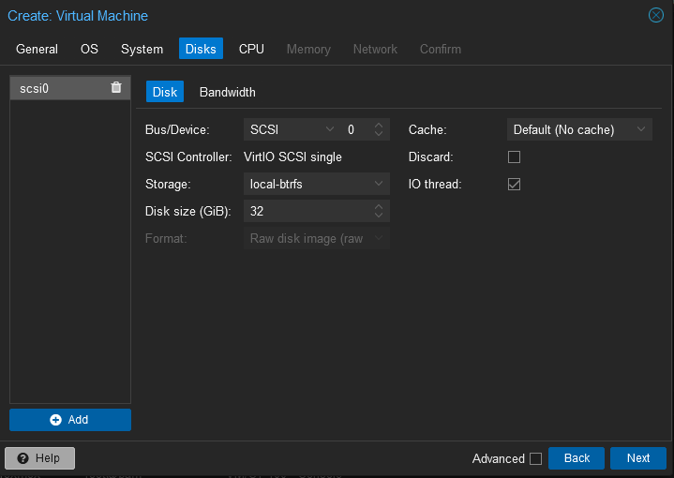

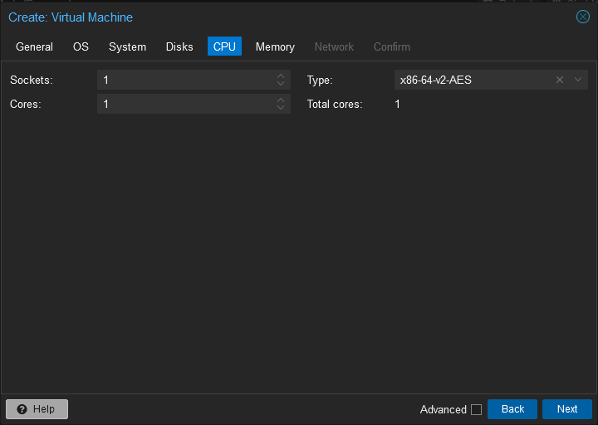

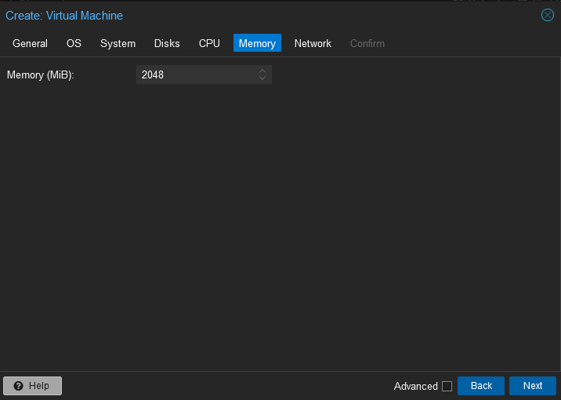

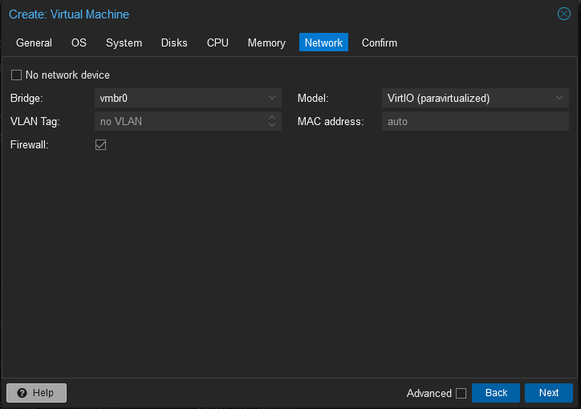

On confirme :

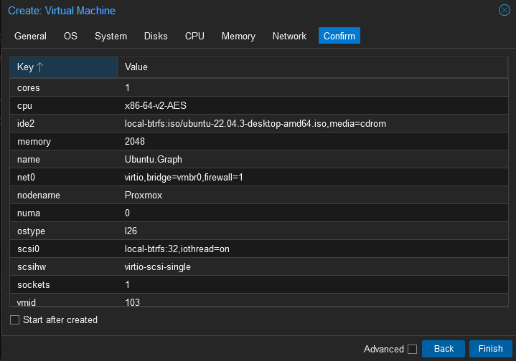

La machine est créée :

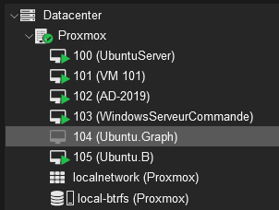

## Configuration du client Ubuntu :

On installe le client Ubuntu sans interface graphique

On choisit la langue :

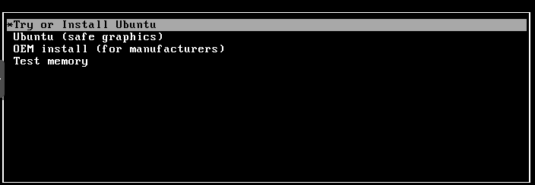

On choisit la langue puis on installe :

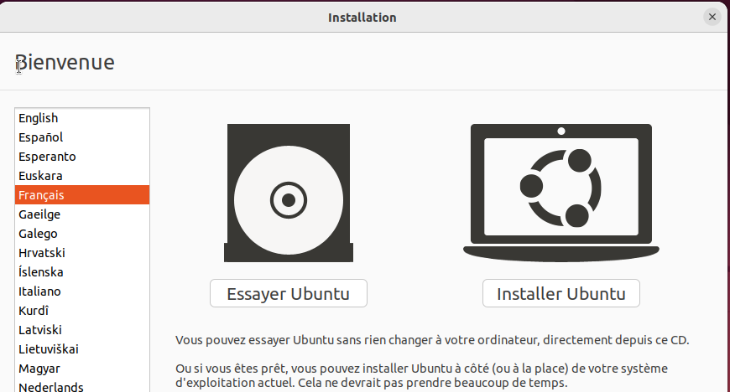

On choisit la disposition du clavier :

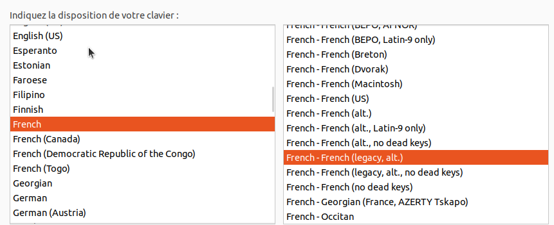

On choisit les installations :

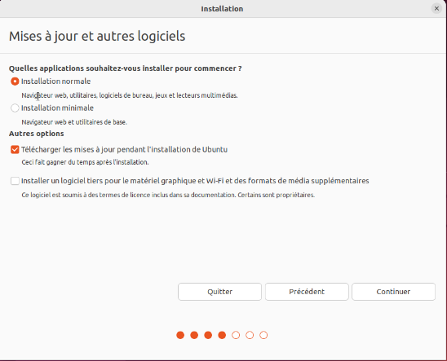

On choisit installer maintenant :

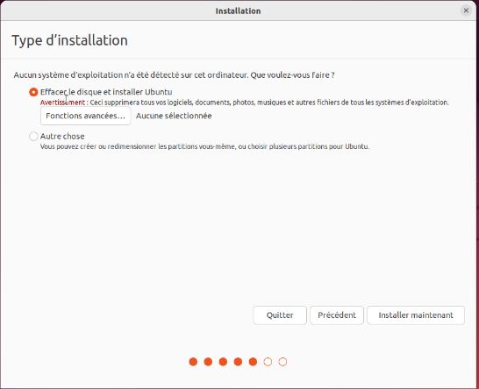

On choisit la localisation :

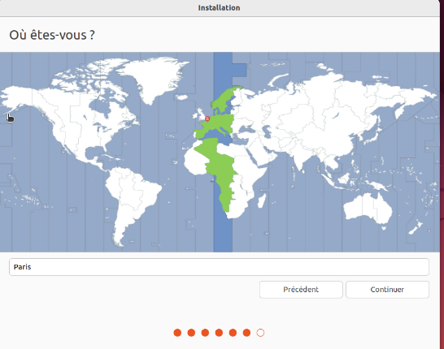

On choisit les identifiants on décoche Utiliser Active Directory puis on appuie sur Continuer :

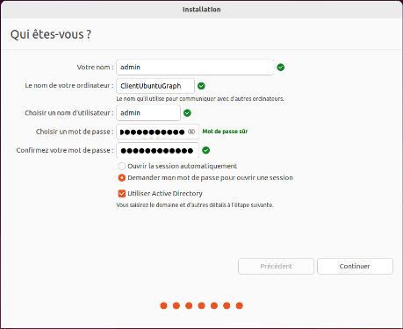

On installe :

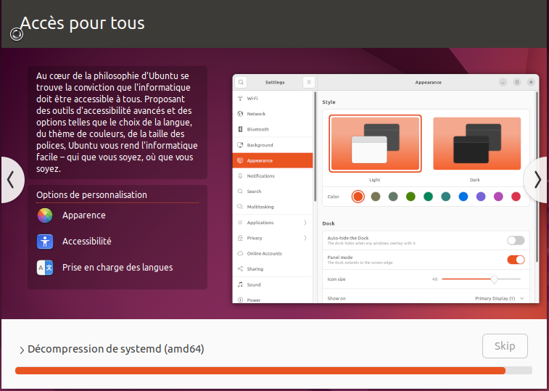

On redémarre :

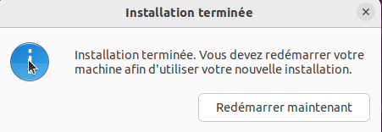

On se connecte :

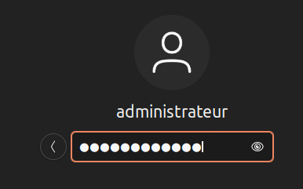

## Connexion à l’AD :

On clique sur afficher les applications, puis on clique sur Paramètres :

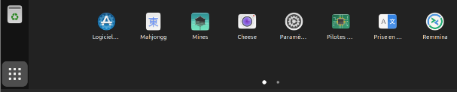

On va sur filaire et on clique sur l’engrenage :

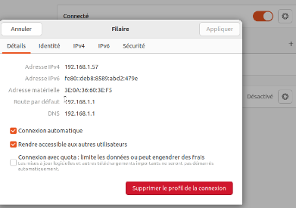

On clique sur IPV4 et on configure :

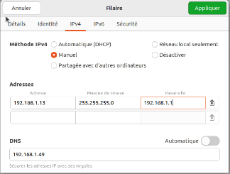

On installe les addons nécessaires en ligne de commande :

D’abord on change le nom de la machine :

En utilisant la commande nano /etc/hostname

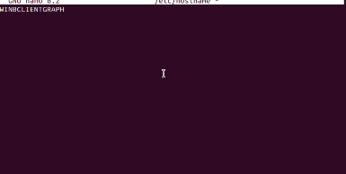

On met à jour la machine :

Sudo apt update && apt upgrade -y



On installe les packets nécessaires :



Installation samba :

sudo apt install samba krb5-config krb5-user winbind libpam-winbind libnss-winbind

On se connecte au domaine :



Une fenêtre d’authentification cerberos s’est ouverte on entre le nom de domaine en majuscule :

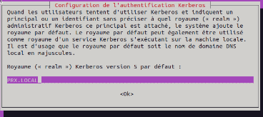

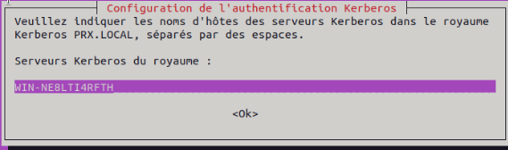

On met à jour la configuration PAM :

Pam-auth-update

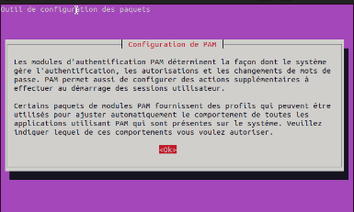

On sélectionne create home directory on login :

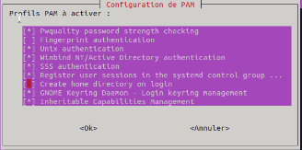

On utilise realm discover pour voir le domaine :

